Национальная электронная площадка

Торговая процедура «Аукцион по продаже имущества»

Краткое руководство участника процедуры

2021
Оглавление
1. Термины и сокращения 3
2. Начало работы на ЭТП 6
3. Общие положения 10
4. Правила проведения ТП 14
5. Электронная подпись 16
6. Поиск извещения и вход в процедуру закупки 17
7. Просмотр извещения. Ознакомление с документацией по торгам 18
7.1. Просмотр извещения 18
7.2. Задать вопрос организатору 20
7.3. Просмотр документации по торгам 21
8. Оформление и отправка заявки на участие в ТП при перечислении задатка «На счет Оператора торговой площадки» 23
9. Оформление и отправка заявки на участие в ТП при перечислении задатка «На иной счет» 29
10. Видимость в журнале регистрации поступления заявок до даты окончания приема заявок 33
11. Отказ от участия. Изменение ранее поданной заявки 34
12. Протокол рассмотрения заявок 37
13. Журнал регистрации поступления заявок после публикации протокола рассмотрения заявок 41
14. Аукцион 42
15. Завершение ТП 49
16. Вывод свободных денежных средств с виртуального лицевого счета 53
17. Нестандартные ситуации в ходе аукциона 55
18. Системные сообщения 60
19. Контакты оператора ЭТП 64

Термины и сокращения
Общие термины ЭТП
Термин | Краткое описание / сокращение
Национальная электронная площадка, ЭТП | Электронная торговая площадка, владельцем и оператором которой является АО «ЭТС», размещенная на сайте в сети Интернет по адресу http://www.etp-torgi.ru/, посредством которой могут проводиться торги в электронной форме
Торговая процедура | Последовательность действий, целью которой является выбор наиболее выгодных условий для организатора. В общем случае состоит из следующих этапов: создание торговой процедуры, публикация извещения о ее проведении, получение заявок, предварительный отбор претендентов, получение оферт (непосредственно торги), выбор победителя, публикация итогового протокола / ТП
Оператор ЭТП | Сотрудник электронной торговой площадки / Оператор
Пользователь ЭТП | Пользователь, имеющий учетную запись на ЭТП
Организатор | Зарегистрированный на ЭТП пользователь, продающий имущество. Пользователь утверждает электронную форму заявки на участие в продаже имущества, а также определяет размер, срок и условия внесения физическими и юридическими лицами задатка на участие в продаже имуществ, выносит решение о признании претендентов участниками, осуществляет выбор победителя торгов / Организатор

Претендент | Зарегистрированный на ЭТП пользователь, подавший заявку на участие в торговой процедуре. Претендентом может выступать физическое или юридическое лицо, желающее приобрести имущество / Претендент
Участник | Претендент, допущенный организатором к дальнейшим торгам в протоколе рассмотрения заявок / Покупатель / Участник
Внутрисистемная почта | Компонент ЭТП, программное средство, посредством которого осуществляется обмен сообщениями между пользователями ЭТП и автоматическая доставка сообщений пользователям ЭТП / Внутрисистемная почта
Лот | Товарная позиция, работы или услуги на продажу либо закупку / Лот
Заявка на участие в торговой процедуре | Пакет с приложенными документами, в обязательном порядке подписанными ЭП, в котором пользователь изъявляет желание принять участие в торговой процедуре и указывает условия, соответствующие требуемым по данному извещению. Требования к составу документации по заявке указаны в публикуемом организатором извещении / Заявка
Ценовое предложение | Ценовое предложение (ставка), отправленное на этапе «Идет аукцион» / Ценовое предложение / Предложение
Извещение о проведении торговой процедуры | Документ, содержащий сведения о проводимой торговой процедуре и условия участия в ней. Публикуется организатором/Извещение

Электронная подпись | Реквизит электронного документа, предназначенный для защиты данного электронного документа от подделки, полученный в результате криптографического преобразования информации с использованием закрытого ключа электронной подписи и позволяющий идентифицировать владельца сертификата ключа подписи, а также установить отсутствие искажения информации в электронном документе / ЭП

Начало работы на ЭТП
  - Перед началом работы на ЭТП необходимо произвести настройку рабочего места пользователя (См. руководство «Настройка рабочего места для работы с электронной подписью»).
  - Произвести вход на ЭТП возможно с помощью логина и пароля, а также посредством ЭП.
  - Если по каким-либо причинам у пользователя, после его регистрации на ЭТП, в информационной карте:
- Отсутствует номер виртуального лицевого счета, то ему необходимо обратиться к оператору ЭТП для оказания помощи в данном вопросе. Пользователь без присвоенного ему номера виртуального лицевого счета не сможет подать заявку на участие в ТП;
- Имеются незаполненные обязательные поля, то сообщение о необходимости их заполнения пользователь может увидеть при переходе в раздел «Рабочий стол» личного кабинета (рис. 2.1). Пользователю необходимо самостоятельно заполнить незаполненные поля в информационной карте.
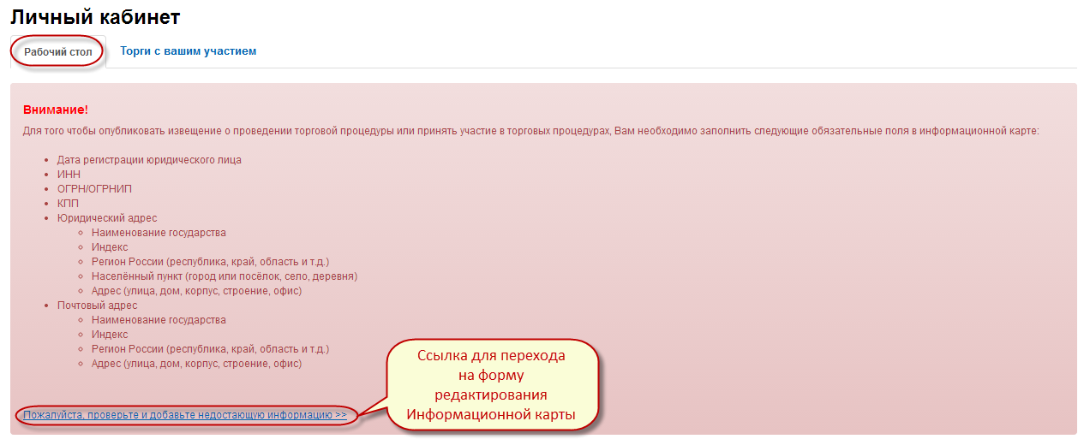
рис. 2.1
  - Пользователю в подразделе «Управление банковскими счетами» (рис. 2.2) (раздел «Обеспечение» в личном кабинете) необходимо добавить активный банковский счет.
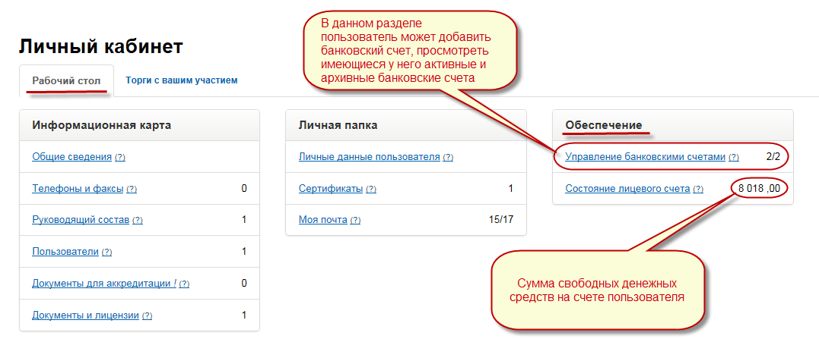
рис. 2.2
Добавление банковского счета можно осуществить, перейдя во вкладку «Добавить счет» подраздела «Управление банковскими счетами» и заполнив в ней все обязательные для добавления счета поля (рис. 2.3).
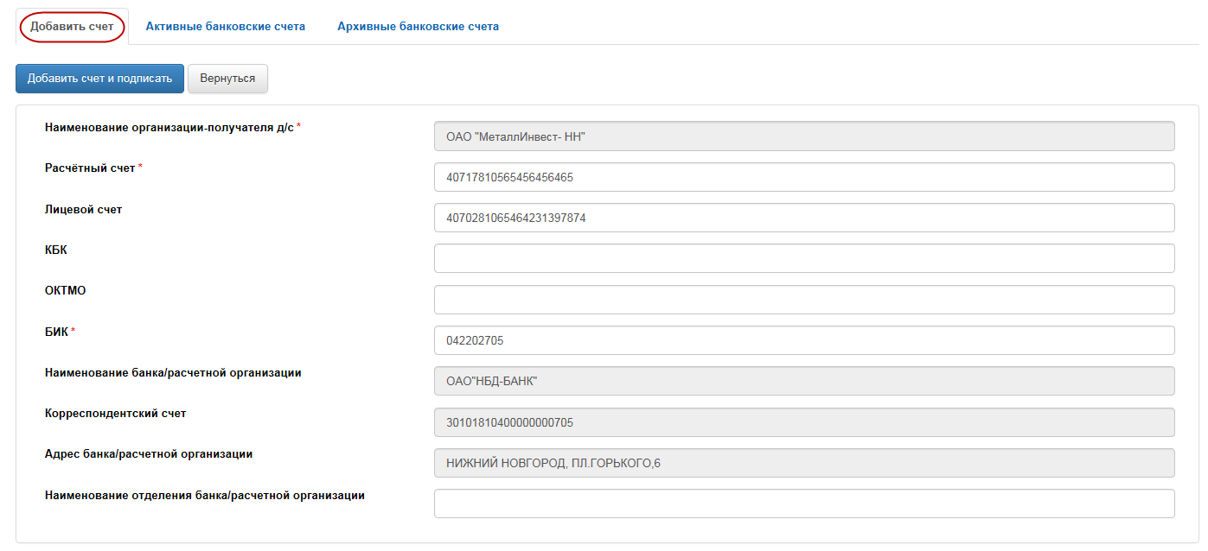
рис. 2.3
Далее необходимо нажать «Добавить счет и подписать». Выбрав нужный сертификат, пользователь может просмотреть сформированный электронный документ, а затем подписать счет электронной подписью, нажав на кнопку «Подписать ЭП» (рис. 2.4). Добавленный счет должен отразиться во вкладке «Активные банковские счета».
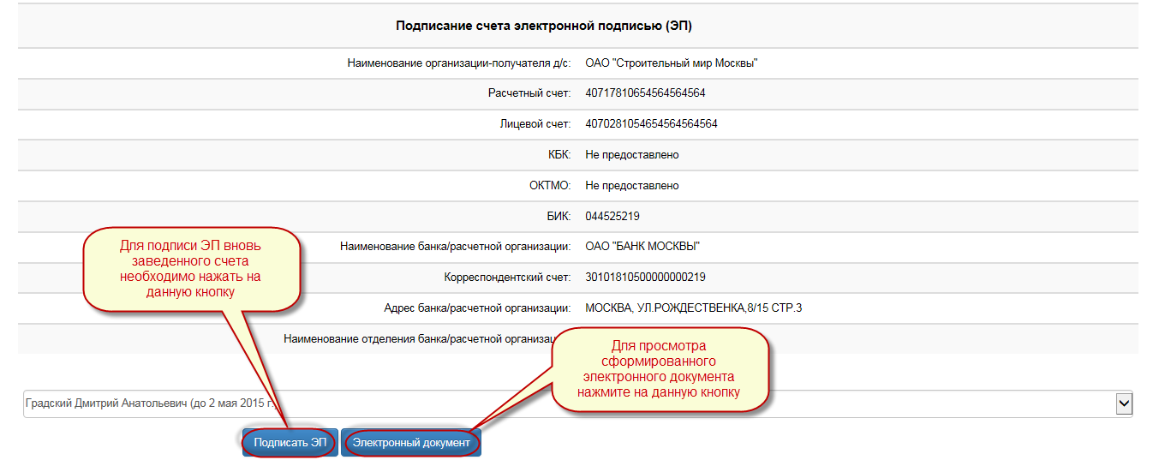
рис. 2.4
  - Для формирования платежного поручения необходимо на вкладке «Образец платежного поручения» (рис. 2.5) (раздел «Обеспечение» - подраздел «Состояние лицевого счета» (рис. 2.2)) выбрать счет, указать номер платежного поручения и перечисляемую сумму в рублях.
  - Далее необходимо нажать на кнопку «Сформировать платежное поручение». ЭТП предложит пользователю открыть, сохранить или отменить формирование платежного поручения.
  - Для зачисления денежных средств на лицевой счет участника закупки необходимо после оформления платежного поручения осуществить перечисление денежных средств на реквизиты ЭТП.
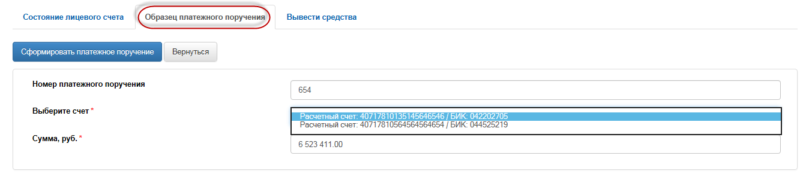
рис. 2.5
  - Просмотреть состояние виртуального лицевого счета претендент может во вкладке «Состояние лицевого счета» (рис. 2.2) (раздел «Обеспечение» в личном кабинете).
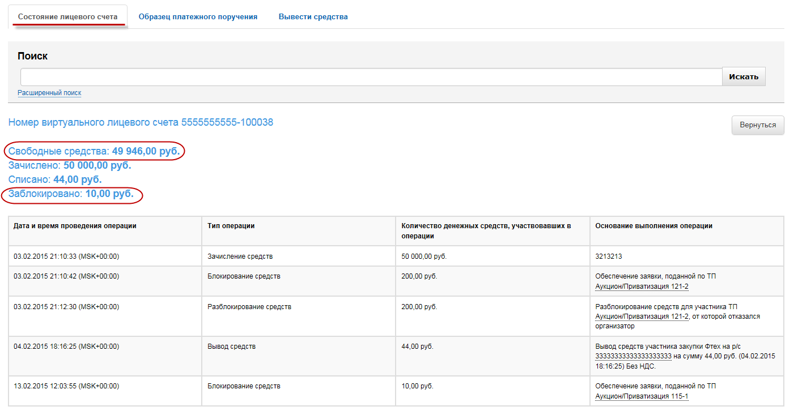
рис. 2.6
  - Участник может просмотреть сумму свободных денежных средств на собственном счете, не переходя по ссылке «Состояние лицевого счета» раздела «Обеспечение» в личном кабинете. Данная сумма отражается справа от ссылки на подраздел «Состояние лицевого счета» раздела «Обеспечение» в личном кабинете (рис. 2.2).

Общие положения
  - ТП «Аукцион по продаже имущества» является многолотовой торговой процедурой, в которой ключевые даты (дата публикации, дата начала приема заявок, дата окончания приема заявок, дата окончания срока рассмотрения заявок, дата начала аукциона) задаются как общие по всем лотам.
  - ТП «Аукцион по продаже имущества» является открытой процедурой. После публикации извещения с ним может ознакомиться любой посетитель сайта.
  - Дата публикации извещения не совпадает с датой и временем начала приема заявок. Период приема заявок от претендентов организатор устанавливает в извещении самостоятельно.
  - При создании извещения по ТП «Аукцион по продаже имущества» организатор обязан указать необходимый размер задатка для обеспечения заявки на участие в ТП, а также реквизиты для его перечисления. Для участия в аукционе претендент обязан внести указанный организатором в извещении задаток.
  - Совместно с публикацией извещения по ТП «Аукцион по продаже имущества» на ЭТП организатор подписывает его электронной подписью.
  - С момента публикации извещения по ТП «Аукцион по продаже имущества» на ЭТП и не позднее 5 рабочих дней до окончания приема заявок у претендентов имеется возможность направить вопрос организатору.
  - С даты начала приема заявок до даты окончания приема заявок претенденты на участие в торговой процедуре получают техническую возможность подавать заявки на участие в ТП.
  - При подаче заявки на процедуру, в информации по извещению которой указано перечисление задатка «На счет Оператора торговой площадки», претенденты перечисляют указанный организатором в извещении задаток в счет обеспечения оплаты приобретаемого имущества. Перечисление средств для обеспечения заявки происходит автоматически, при условии наличия на виртуальном лицевом счете претендента средств, в размере, достаточном для обеспечения заявки по данному лоту. Требуемый размер задатка указан организатором в извещении.
До отправки заявки претенденты прикладывают электронные документы в соответствии с перечнем, приведенным в извещении о проведении аукциона.

ЭТП позволяет претенденту подать заявку (отправить заявку) на участие в ТП, когда выполнены одновременно все из ниже перечисленных условий:
- Если у претендента достаточное количество денежных средств на виртуальном лицевом счете для перечисления задатка в счет обеспечения;
- Если у претендента приложен хотя бы один документ и подписан ЭП каждый из приложенных документов к заявке;
- Если у претендента заполнены все обязательные поля информационной карты
Возможность подписать заявку появляется после перехода по кнопке «Подписать и отправить заявку», отображаемой во всплывающем окне после нажатия кнопки отправки заявки. Клик по кнопке «Подписать и отправить заявку» подразумевает принятие соглашения, также отображенного во всплывающем окне после нажатия на кнопку отправки заявки: «В случае Вашей победы или в случае признания Вашей заявки единственной соответствующей требованиям задаток будет перечислен Организатору торгов и засчитан в счет оплаты приобретаемого имущества».
  - При подаче заявки на процедуру, в информации по извещению которой указано перечисление задатка «На иной счет», претенденты должны перечислить организатору указанный в извещении задаток в счет обеспечения оплаты приобретаемого имущества, но это не контролируется Электронной площадкой. Претендент прикладывает документы к заявке, подписывает их ЭП и подписывает всю заявку со всеми документами целиком. И только после этого претендент может ее отправить на электронную площадку.
  - Претендент может изменить поданную им заявку с даты начала приема заявок до наступления даты окончания приема заявок. Для этого он должен отозвать его предыдущую заявку и после этого подать новую.
  - Претендент вправе отказаться от участия в лоте ТП с момента подачи заявки до наступления даты окончания приема заявок, отозвав поданную им заявку.
  - В период с даты окончания приема заявок до даты окончания срока рассмотрения заявок претенденты не могут отправлять заявки на участие, а организатор получает возможность просмотра поданных заявок.

На данном этапе организатору необходимо сформировать и опубликовать протокол рассмотрения заявок. При этом он имеет право отказать претенденту в участии в торгах при публикации протокола, обосновав свой отказ, например, несоответствием содержания (или состава) представленной заявки своим требованиям, которые были указаны в извещении о проведении торговой процедуры.
  - Торги начинаются с момента наступления даты начала аукциона, указанной организатором в извещении. Организатору и всем пользователям ТП становится доступна вкладка «Ход аукциона», на которой отображаются сведения о ходе торгов. Часть сведений может быть закрыта в соответствии с опцией в протоколе рассмотрения заявок: «Публиковать протокол в открытой части».
  - Торги на аукционе проводятся на повышение цены объекта продажи.
  - Подача ценового предложения в ТП «Аукцион по продаже имущества» происходит в соответствии с шагом аукциона, указанным организатором в извещении.
  - Если в течение заданного в извещении периода «Время подачи первого ценового предложения» поступило предложение о начальной цене объекта торгов, то время для представления следующих предложений об увеличенной на «шаг аукциона» цене имущества продлевается на заданный период «Время подачи последующих ценовых предложений. Если в течение заданного периода времени подачи первого ценового предложения не поступило первоначальное предложение о цене объекта торгов или в течение периода подачи последующих ценовых предложений не поступило следующее предложение после представления последнего предложения о цене, торги с помощью программных средств электронной площадки завершаются.
  - Ценовые предложения подаются в открытом виде. То есть, как только любой участник аукциона подал своё ценовое предложение, все другие участники торгов, в том числе и организатор, имеют возможность ознакомиться с ценой поступившего предложения.
  - Победитель аукциона определяется Электронной площадкой автоматически, организатор не принимает участия в процедуре определения победителя торгов. Победителем признается участник, предложивший наиболее высокую цену имущества.
  - Организатор может отказаться от проведения аукциона и при отказе от проведения аукциона организатор должен обосновать своё решение, заполнив соответствующую форму.
  - Принять участие в ТП могут только организации или физические лица, которые зарегистрированы на ЭТП и допущены оператором ЭТП для работы в ней. Кроме этого, для участия в торговых процедурах претендентом должны быть заполнены обязательные поля информационной карты, в противном случае при попытке подать заявку на участие в торговой процедуре ЭТП выведет сообщение о необходимости их заполнения.

Правила проведения ТП
  - Дата публикации фиксируется и отображается Электронной площадкой в извещении автоматически.
  - Общий ход проведения процедуры отображен на рисунке с пояснениями к нему:
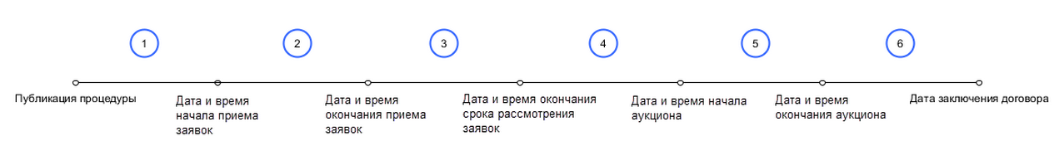
рис. 4.1
Пояснения рис. 4.1:
1 | Этап ожидания начала приема заявок.  Нет ограничений длительности этапа.
2 | Прием заявок от претендентов на участие в ТП. Длительность этапа приема заявок не ограничена Электронной площадкой.  Дата начала приема заявок не может быть установлена ранее даты публикации извещения. Дата окончания приема заявок не может быть установлена раньше даты начала приема заявок.
3 | После наступления даты окончания приема заявок организатор может просматривать заявки претендентов на участие.  Длительность этапа не ограничена Электронной площадкой.  В течение этого времени организатор должен опубликовать протокол рассмотрения заявок.  После наступления даты окончания приема заявок пользователи не имеют возможности отправки заявок на участие в ТП.  Дата окончания срока рассмотрения заявок не может быть выставлена ранее даты окончания приема заявок.

4 | Этап аукциона. Допущенные организатором в протоколе рассмотрения участники подают свои ценовые предложения на аукционе.  Дата начала аукциона не может быть выставлена ранее даты окончания срока рассмотрения заявок.
5 | Ход аукциона. При завершении аукциона автоматически формируется черновик протокола об итогах аукциона. Черновик протокола об итогах аукциона должен быть подписан и опубликован организатором.

Электронная подпись
  - На площадке электронная подпись используется как обязательный реквизит заявки на участие в торговой процедуре, как реквизит извещения организатора, электронных документов и ценовых предложений лиц, принимающих участие в торгах. Этот реквизит позволяет установить отсутствие искажения информации в документе с момента подписания его электронной подписью, а также проверить принадлежность этой подписи владельцу сертификата ключа ЭП.
  - Претенденту (участнику ТП) необходимо подписывать ЭП документы, входящие в состав заявки, заявку и ценовое предложение, подаваемое в ходе аукциона.
  - Штатное программное и аппаратное обеспечение ЭП приобретаются в Удостоверяющих центрах.
  - Это:
- Программа КриптоПро;
- Сертификаты (личный, корневой и т.д.);
- Контейнер закрытого ключа (поставляется Удостоверяющим центром вместе с программным обеспечением).
  - Для подписания документов ЭП на ЭТП, кроме штатного, необходимо установить дополнительное ПО.
Дополнительное программное обеспечение поставляется участникам ЭТП бесплатно.
  - Список Удостоверяющих центров, распространяющих штатное программное и аппаратное обеспечение располагается на ЭТП в меню «Поддержка» -> «Удостоверяющие центры». Ссылки на скачивание файла инсталляции дополнительного программного обеспечения размещены на сайте в меню «Поддержка» -> «Электронная подпись».

Поиск извещения и вход в процедуру закупки
  - Информация о процедуре закупки содержится в извещении о её проведении. Ознакомиться с извещениями о проведении ТП «Аукцион по продаже имущества» можно в разделе «Все торги», отсортировав извещения с помощью фильтра «Продажа имущества» (рис. 6.1):
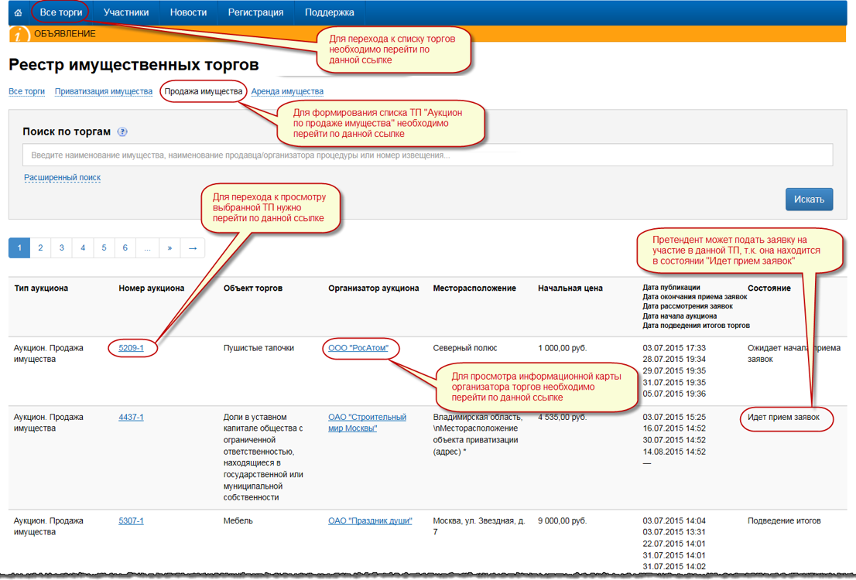
рис. 6.1
  - Пользователи, допущенные оператором ЭТП для работы на ЭТП, могут подать заявку на участие в ТП «Аукцион по продаже имущества», если в списке закупок в колонке «Состояние» данная ТП находится в состоянии «Идет прием заявок» (рис. 6.1).
  - Для просмотра информации по процедуре пользователю в списке аукционов необходимо перейти по ссылке в колонке «Номер аукциона» (рис. 6.1).
  - Для просмотра информации об организаторе необходимо перейти по ссылке с наименованием организатора, указанном в колонке «Организатор аукциона» (рис. 6.1).

Просмотр извещения. Ознакомление с документацией по торгам

Просмотр извещения
    - В извещении о проведении торговой процедуры содержится информация, необходимая для принятия решения об участии в торговой процедуре.
    - На вкладке «Общая информация» предоставлена как общая информация по торговой процедуре, так и информация по каждому лоту (рис. 7.1).
    - Со страницы извещения пользователь может перейти на информационную карту организатора при нажатии на ссылку с названием организации организатора (рис. 7.1).
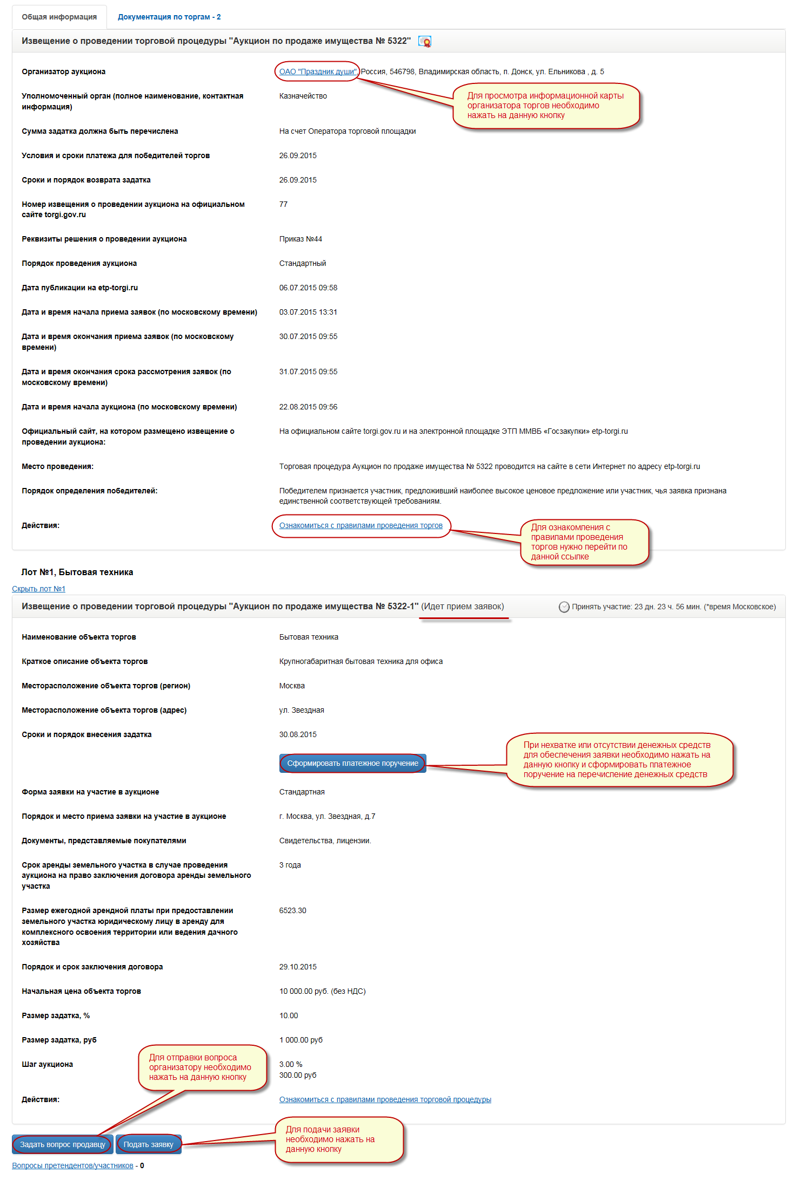
рис. 7.1

Задать вопрос организатору
    - С момента публикации извещения и не позднее 5 рабочих дней до окончания подачи заявок пользователь (в том числе и незарегистрированный) имеет возможность отправки вопроса организатору торгов по каждому лоту ТП. Форма для создания вопроса открывается при нажатии на кнопку «Задать вопрос продавцу» (рис. 7.1) во вкладке «Общая информация».
    - Форма для создания вопроса состоит из одного обязательного для заполнения поля «Текст вопроса» (рис. 7.2).
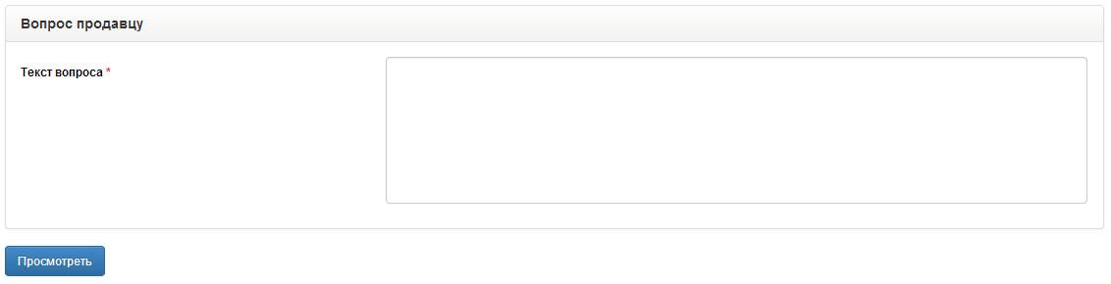
рис. 7.2
    - При нажатии кнопки «Просмотреть» откроется форма предварительного просмотра вопроса (рис. 7.3).
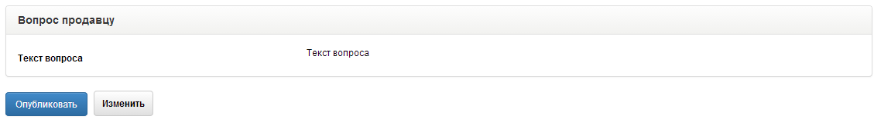
рис. 7.3
    - При нажатии кнопки «Изменить» формы предварительно просмотра вопроса откроется форма для редактирования вопроса.
    - При нажатии кнопки «Опубликовать» формы предварительного просмотра вопроса произойдет публикация вопроса на ЭТП. После публикации вопрос станет доступен для просмотра всем пользователям (в том числе незарегистрированным).
    - Ответы организатора на заданные ему вопросы могут просмотреть все пользователи (в том числе и незарегистрированные) после их публикации на ЭТП. Для просмотра вопросов/ответов по лоту ТП пользователю необходимо на форме извещения нажать на ссылку «Вопросы претендентов/участников» (рис. 7.1).
    - Если вопрос по ТП задавал пользователь, зарегистрированный на ЭТП, то ответ на данный вопрос придет ему также на внутрисистемную почту данного пользователя (Личный кабинет->Рабочий стол->Личная папка->Моя почта).

Просмотр документации по торгам
    - Для просмотра документации необходимо перейти на вкладку «Документация по торгам» извещения по ТП (рис. 7.4).
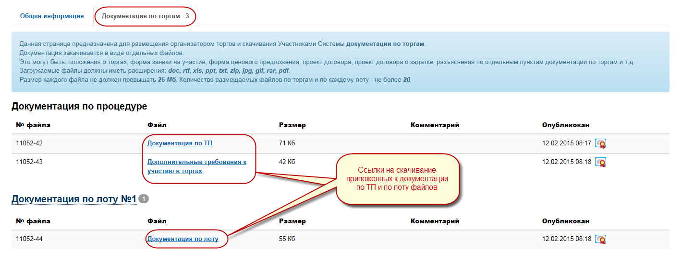
рис. 7.4
    - Документы публикуются организатором и отображаются в виде табличного списка на странице «Документация по торгам». Эти документы доступны для просмотра всем пользователям ЭТП.
    - Документация по торгам разделяется на документацию для всей процедуры и документацию по каждому лоту отдельно.
    - Общая документация по процедуре загружается организатором в обязательном порядке. Документация по лотам может отсутствовать.
    - Таблица со списком документов состоит из следующих колонок:
- Колонка «№ файла». Колонка содержит номера файлов, присваиваемые Электронной площадкой;
- Колонка «Файл». Колонка содержит наименования файлов в виде ссылок, при нажатии на которые происходит загрузка файлов на компьютер пользователя;
- Колонка «Размер». Колонка содержит информацию о размерах файлов;
- Колонка «Комментарий». Колонка содержит комментарии организатора, если они имеются;
- Колонка «Опубликован». Колонка содержит информацию о дате публикации файла на ЭТП и значок электронной подписи, при нажатии на который появляется всплывающее окно с информацией о данной ЭП с возможностью просмотра электронного документа и открытого ключа (рис. 7.5).
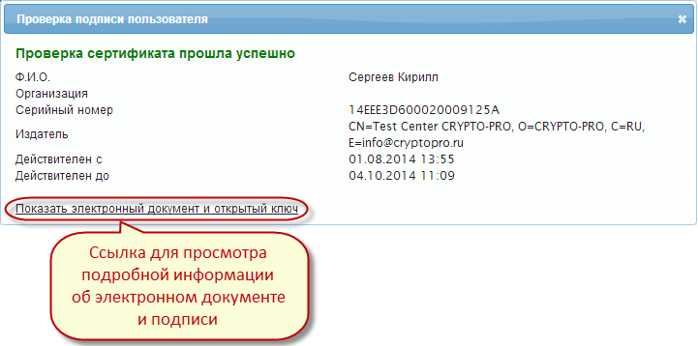
рис. 7.5
    - Ознакомление с документацией по процедуре закупки является для претендента необходимым этапом перед принятием решения о подаче заявки на участие в ТП/лоте ТП.

Оформление и отправка заявки на участие в ТП при перечислении задатка «На счет Оператора торговой площадки»
  - Для участия в процедуре продажи имущества в ТП «Аукцион по продаже имущества» пользователи ЭТП перечисляют задаток, указанный организатором в извещении, в счет обеспечения оплаты приобретаемого имущества.
  - Если в извещении по ТП организатор выставил переключатель «На счет Оператора торговой площадки», то перечисление суммы задатка контролируется Электронной площадкой. Претендент заполняет размещенную в открытой части ЭТП форму заявки с приложением электронных документов в соответствии с указанным организатором перечнем. При подписи заявки ЭП и отправки ее на электронную площадку денежные средства в качестве задатка в счет обеспечения оплаты приобретаемого имущества автоматически блокируются на его виртуальном лицевом счете. После этого, претендент может распоряжаться только оставшимися свободными средствами на виртуальном лицевом счете. Претендент может просмотреть состояние своего виртуального лицевого счета в личном кабинете в подразделе «Состояние лицевого счета» раздела «Обеспечение» (п. 2.8).
  - Пользователь ЭТП имеет право одновременно подать только одну заявку по каждому лоту. Отправлять заявки пользователь ЭТП может только по торговым процедурам, имеющих статус «Идет прием заявок». Заявку на участие пользователь ЭТП может направлять организатору по любому количеству лотов ТП.
  - Для перехода на страницу создания и отправки заявки пользователю необходимо нажать на кнопку «Подать заявку» (рис. 7.1) в секции лота ТП.
  - Претендент на участие в ТП не может отправить заявку без прикреплённого файла (файлов) с запрошенной организатором информацией.
  - Претендент может добавить файл, расположенный на рабочем компьютере, нажав на кнопку «Добавить файл» либо добавить файлы, ранее-загруженные в личный кабинет, нажав на кнопку «Добавить файлы из личного кабинета» (рис. 8.1).
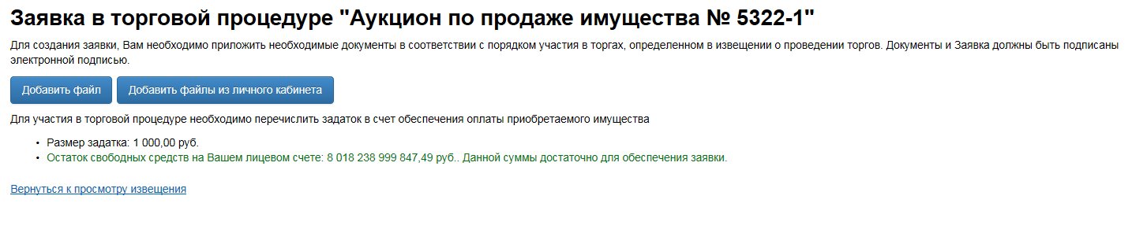
рис. 8.1
  - При нажатии на кнопку «Добавить файл» появится форма загрузки документа. Форма состоит из следующих полей (рис. 8.2):
- Прикрепить файл (поле для выбора файла, обязательно для заполнения). Каждый из прикрепляемых претендентом файлов не должен превышать 5 Мб. Погружаемые документы могут быть только изображениями, документами и архивами;
- Название файла (текстовое поле, обязательно для заполнения);
- Комментарий к файлу (многострочное текстовое поле, необязательно для заполнения).
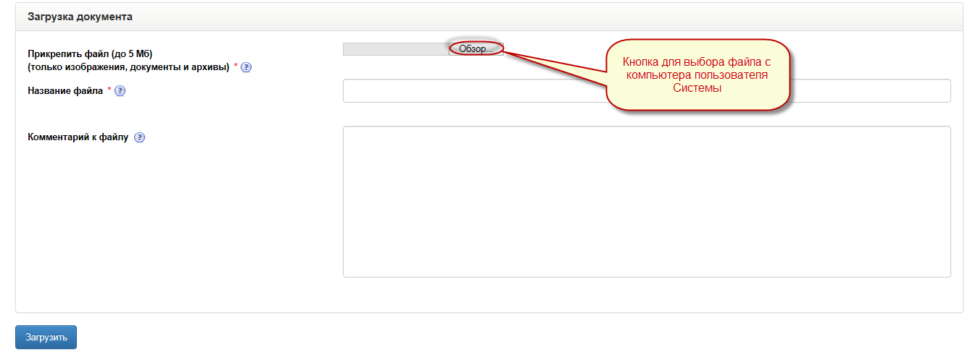
рис. 8.2
  - Для выбора файла для загрузки с компьютера пользователя необходимо нажать кнопку «Обзор». Также необходимо заполнить обязательное для заполнения поле «Название файла». После выбора файла и заполнения всей необходимой информации нужно нажать на кнопку «Загрузить».

  - Претендент имеет возможность прикрепить к заявке документы, ранее загруженные в разделах «Документы и лицензии» и «Документы для аккредитации» в разделе «Информационная карта» на вкладке «Рабочий стол» личного кабинета. При нажатии на кнопку «Добавить файлы из личного кабинета» откроется всплывающее окно, в котором он должен проставить флажки напротив тех документов, которые нужно добавить в заявку (рис. 8.3).
  - После выбора необходимых документов нужно нажать кнопку «Добавить», после чего документы появятся на странице формирования заявки.
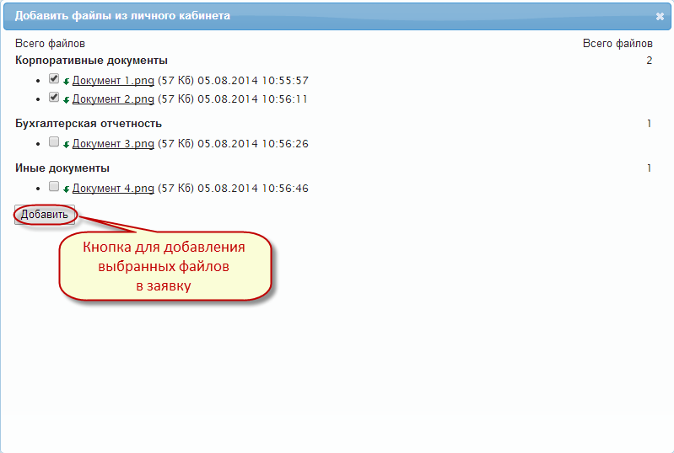
рис. 8.3
  - Загруженные файлы заявки отображаются в виде табличного списка со следующими колонками (рис. 8.4):
- Колонка «№ файла». Колонка содержит номера файлов, присваиваемые электронной площадкой;
- Колонка «Файл». Колонка содержит названия файлов, которые являются ссылками для скачивания;
- В колонке «Размер». Колонка указываются размеры загруженных файлов;
- Колонка «Комментарии к файлу». Колонка содержит комментарии, указанные претендентом при загрузке файла;
- Колонка «Опубликован». Колонка содержит дату и время подписания файлов ЭП и значок ЭП;
- Колонка «Действия». Колонка содержит ссылки для осуществления определенных действий над файлами.
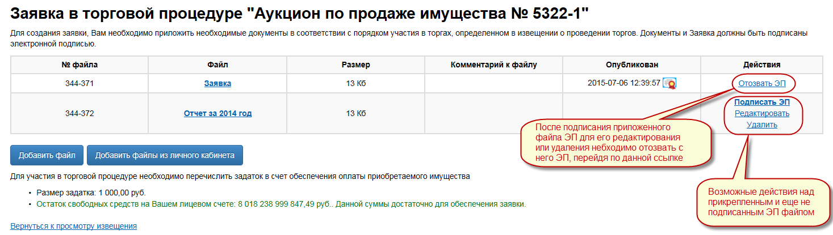
рис. 8.4
  - Возможные действия над прикрепленными файлами (рис. 8.4):
- «Отозвать ЭП» – отозвать ЭП с подписанного файла;
- «Подписать ЭП» – подписать загруженный файл ЭП;
- «Редактировать» – открыть форму для редактирования файла;
- «Удалить» – удалить загруженный файл.
  - Каждый документ, подгруженный претендентом, должен быть подписан ЭП.
Заявка, в которой имеется хотя бы один документ, неподписанный ЭП, не может быть отправлена на электронную площадку.
  - При нажатии на ссылку «Подписать ЭП» претендент переходит на страницу подписи документа электронной подписью (ЭП) (рис. 8.5). В открывшейся странице претендент должен выбрать сертификат из списка имеющихся у него. Претендент может осуществить просмотр сформированного электронного документа, нажав на кнопку «Электронный документ». Для подписи ЭП данного файла необходимо нажать на кнопку «Подписать ЭП».
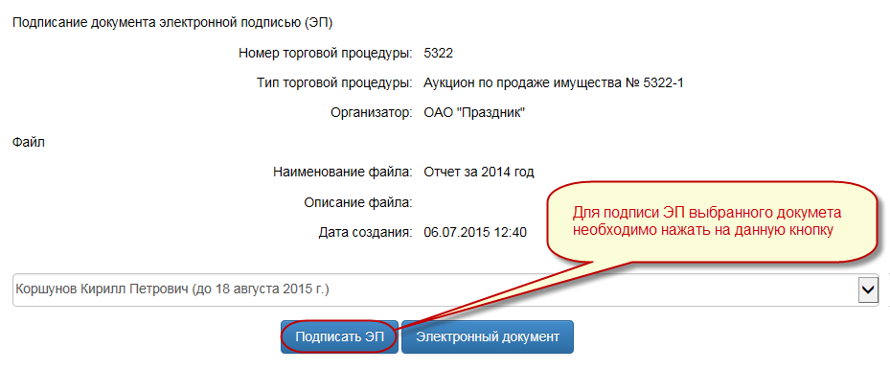
рис. 8.5
  - После успешной подписи файла ЭП ЭТП оповещает претендента об этом надписью: «Документ успешно подписан» (рис. 8.6).
  - После того, как все загруженные документы на странице «Заявка» в ТП «Аукцион по продаже имущества» подписаны ЭП и при этом достаточно средств на счете для перечисления задатка в счет оплаты приобретаемого имущества, появится кнопка «Подписать и отправить заявку» (рис. 8.6). Претендент обязан подписать ЭП всю заявку целиком со всеми приложенными документами. После нажатия на кнопку «Подписать и отправить заявку» (рис. 8.6), откроется окно «Внимание» (рис. 8.7).
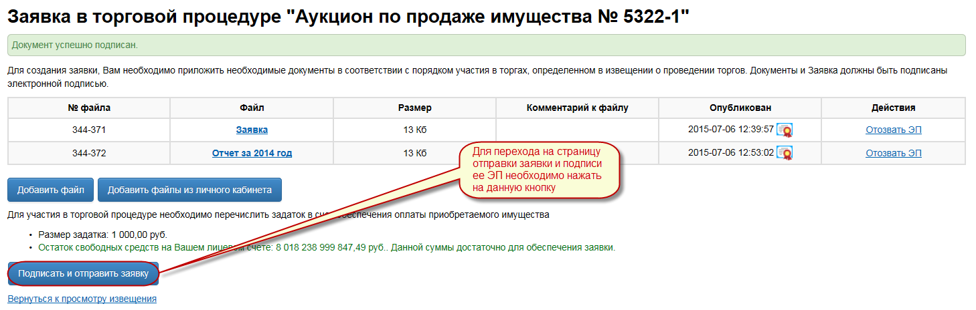
рис. 8.6
  - Нажатие на кнопку «Подписать и отправить заявку» подразумевает принятие соглашения, отображенного во всплывающем окне после нажатия на кнопку отправки заявки: «В случае Вашей победы или в случае признания Вашей заявки единственной соответствующей требованиям задаток будет перечислен в счет оплаты приобретаемого имущества». (рис. 8.7).
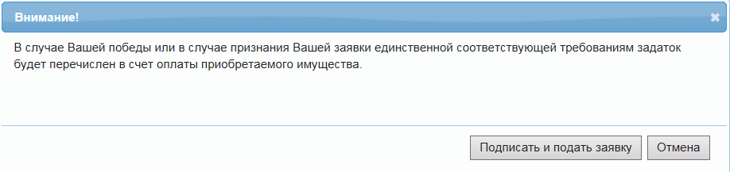
рис. 8.7
При нажатии кнопки «Подписать и подать заявку» сумма задатка блокируется на виртуальном счете претендента. Далее откроется форма подписания заявки ЭП (рис. 8.8).
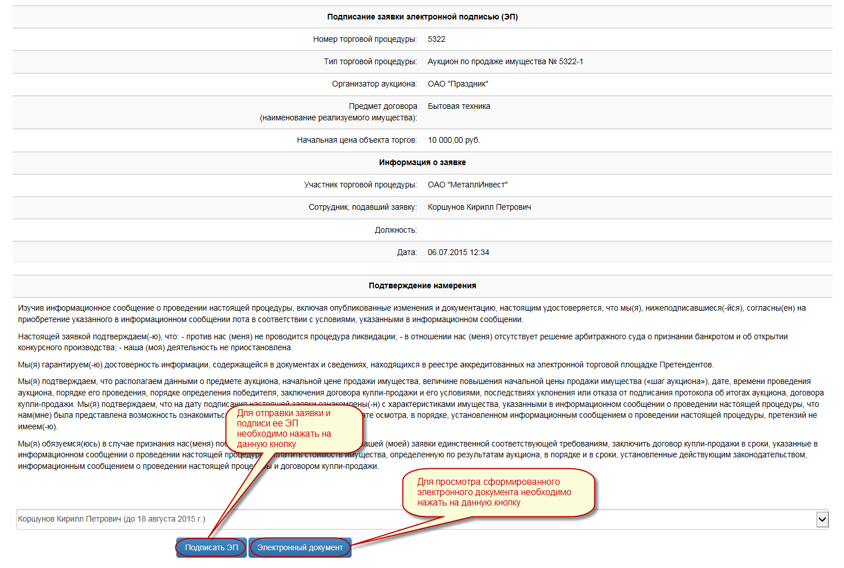
рис. 8.8
  - Перед подписью заявки ЭП претендент может ознакомиться с сформированным электронным документом, нажав на кнопку «Электронный документ». Для подписи заявки ЭП необходимо нажать кнопку «Подписать ЭП» (рис. 8.8). Заявка будет подписана и отправлена на электронную площадку (рис. 8.9).
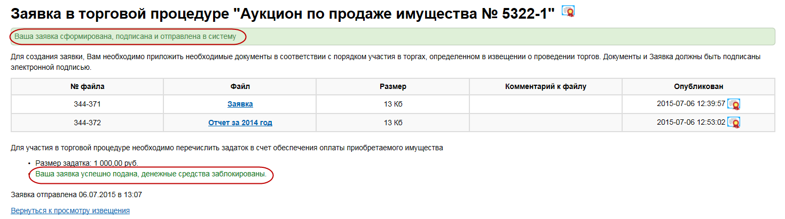
рис. 8.9
  - После того, как заявка отправлена, у претендента пропадает возможность осуществлять какие-либо действия над файлами (рис. 8.9).

Оформление и отправка заявки на участие в ТП при перечислении задатка «На иной счет»
  - Для участия в ТП «Аукцион по продаже имущества» пользователи ЭТП перечисляют задаток, указанный организатором в извещении, в счет обеспечения оплаты приобретаемого имущества.
  - При подаче заявки на процедуру, в информации по извещению которой указано перечисление задатка «На иной счет» претенденты должны перечислить организатору указанный в извещении задаток в счет обеспечения оплаты приобретаемого имущества самостоятельно. Перечисление задатка не контролируется Электронной площадкой.
  - Пользователь ЭТП имеет право одновременно подать только одну заявку по каждому лоту. Отправлять заявки пользователь ЭТП может только по торговым процедурам, имеющим статус «Идет прием заявок». Заявку на участие пользователь ЭТП может направлять организатору по любому количеству лотов ТП.
  - Для перехода на страницу создания и отправки заявки пользователю необходимо нажать на кнопку «Подать заявку» (рис. 7.1) в секции лота ТП.
  - Претендент на участие в ТП не может отправить заявку без прикреплённого файла (файлов) с запрошенной организатором информацией.
  - Претендент может добавить файл, расположенный на рабочем компьютере, нажав на кнопку «Добавить файл» либо добавить файлы, ранее загруженные в личный кабинет, нажав на кнопку «Добавить файлы из личного кабинета» (рис. 9.1).
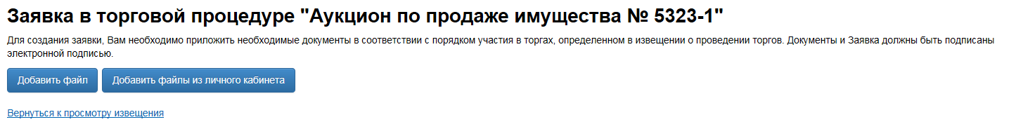
рис. 9.1
  - Способ подгрузки по кнопкам «Добавить файл» и «Добавить файлы из личного кабинета» описаны в п. 8.7, п. 8.8, п. 8.9, п. 8.10.

  - Загруженные файлы заявки отображаются в виде табличного списка со следующими колонками (рис. 9.2):
- Колонка «№ файла». Колонка содержит номера файлов, присваиваемые электронной площадкой;
- Колонка «Файл». Колонка содержит названия файлов, которые являются ссылками для скачивания;
- В колонке «Размер». Колонка указываются размеры загруженных файлов;
- Колонка «Комментарии к файлу». Колонка содержит комментарии, указанные претендентом при загрузке файла;
- Колонка «Опубликован». Колонка содержит дату и время подписания файлов ЭП и значок ЭП;
- Колонка «Действия». Колонка содержит ссылки для осуществления определенных действий над файлами.
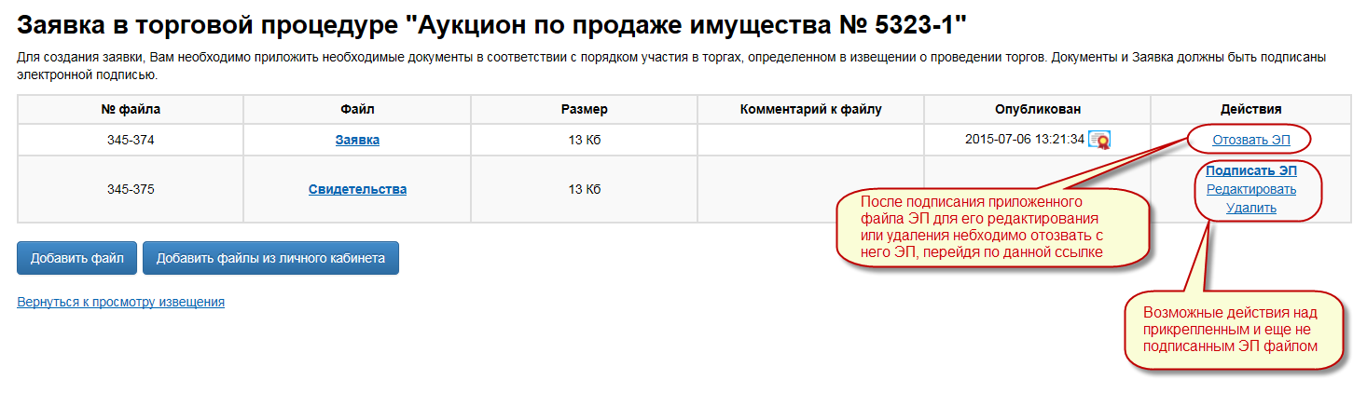
рис. 9.2
  - Колонка «Действия». Колонка содержит ссылки для осуществления определенных действий над файлами. Возможные действия над файлами описаны в п. 8.12.
  - Каждый документ, подгруженный претендентом, должен быть подписан ЭП.

Заявка, в которой имеется хотя бы один документ, неподписанный ЭП, не может быть отправлена на электронную площадку.

  - При нажатии на ссылку «Подписать ЭП» (рис. 9.2) претендент переходит на страницу подписи документа электронной подписью (ЭП) (рис. 8.5). В открывшейся странице претендент выбирает сертификат из списка имеющихся у него, может осуществить просмотр сформированного электронного документа, нажав на кнопку «Электронный документ». Далее нажимает на кнопку «Подписать ЭП» (рис. 8.5) для подписи ЭП данного файла.
  - После успешной подписи файла ЭП ЭТП оповещает претендента об этом надписью: «Документ успешно подписан» (рис. 9.3).
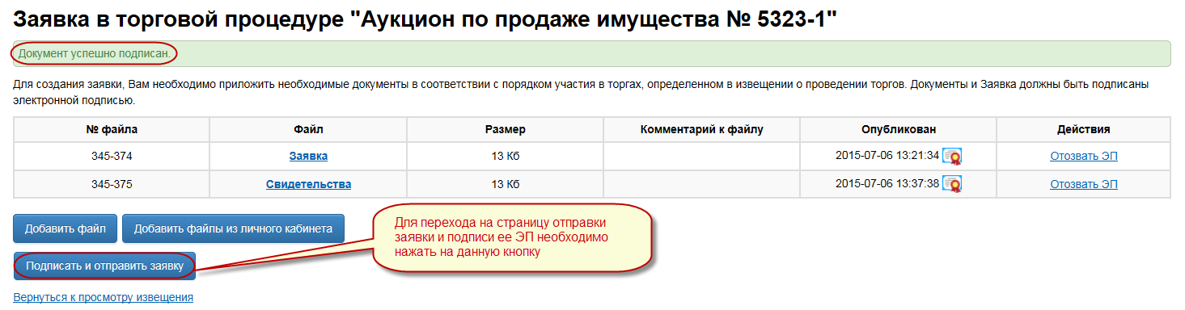
рис. 9.3
  - После того, как все загруженные документы на странице «Заявка в торговой процедуре «Аукцион по продаже имущества № <НОМЕР ПРОЦЕДУРЫ> - <НОМЕР ЛОТА>» подписаны ЭП появится кнопка «Подписать и отправить заявку» (рис. 9.3). Претендент обязан подписать ЭП всю заявку целиком со всеми приложенными документами. Электронной площадкой не контролируется перечисление обеспечения после подачи заявки.
  - После нажатия на кнопку «Подписать и отправить заявку», претендент перейдет на страницу подписания заявки электронной подписью (ЭП) (рис. 9.4).
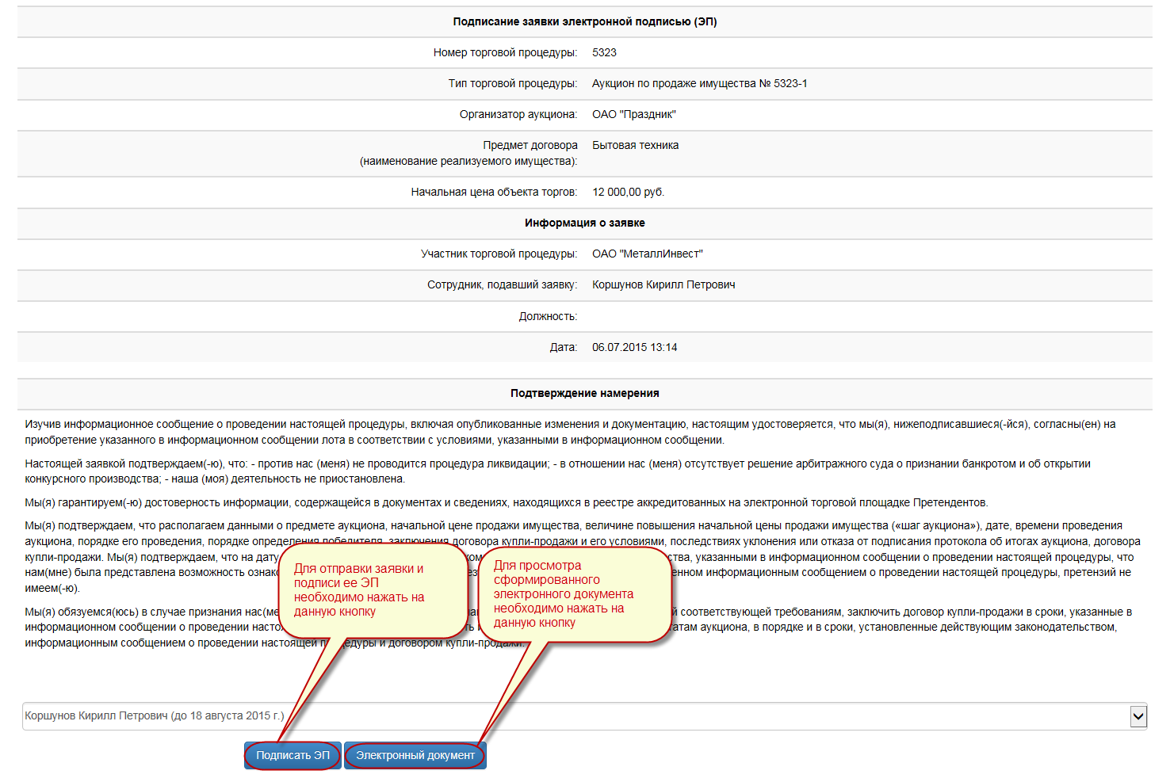
рис. 9.4
  - Перед подписью заявки ЭП претендент может ознакомиться с сформированным электронным документом, нажав на кнопку «Электронный документ». Для подписания заявки ЭП необходимо нажать кнопку «Подписать ЭП» (рис. 9.4). Заявка будет подписана и отправлена на электронную площадку (рис. 9.5).
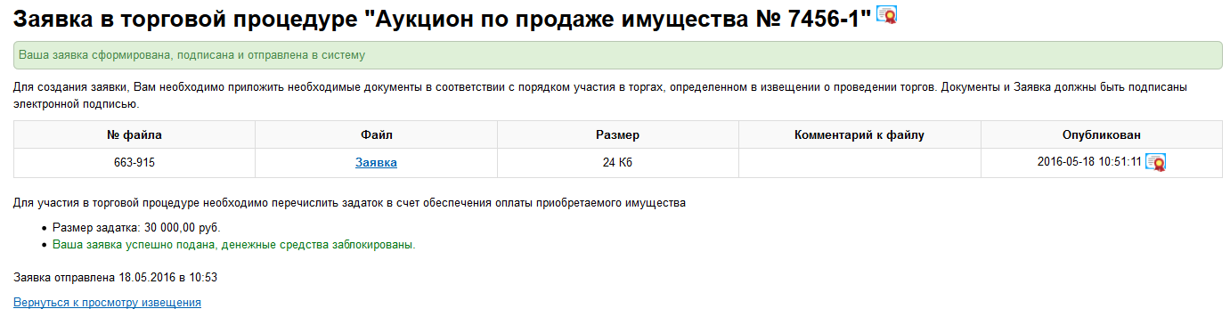
рис. 9.5

Видимость в журнале регистрации поступления заявок до даты окончания приема заявок
  - На странице «Заявки» по мере подачи претендентами заявок на участие в торговой процедуре формируется «Журнал регистрации поступления заявок».
  - Каждый претендент может просматривать свою заявку в журнале регистрации поступления заявок, но заявки других претендентов видеть не может до даты окончания срока рассмотрения заявок.
  - Отправленная претендентом заявка изначально принимает статус «Ожидает решения о допуске». Заявка с таким статусом доступна для просмотра только отправившему ее претенденту (Рис. 10.1). Организатор и другие участники не видят заявки с таким статусом.
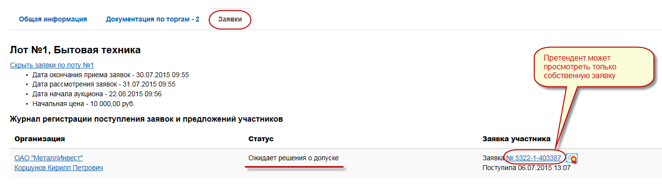
Рис. 10.1
  - На этапе приема заявок в таблице «Журнал регистрации заявок и предложений участников» организатор видит:
- Факт поступления заявок от претендентов. Ознакомиться с поступившими заявками он не может;
- Условные названия организаций претендентов в виде «Организация №<%номер организации%» и т.д. Выводится заблокированный знак подписи ЭП серым цветом.

Отказ от участия. Изменение ранее поданной заявки
  - До наступления даты окончания приема заявок претендент может отозвать свою заявку на участие в ТП. Для отзыва заявки претенденту необходимо во вкладке «Общая информация» в выбранной торговой процедуре нажать кнопку «Отказаться от участия» (рис. 11.1).
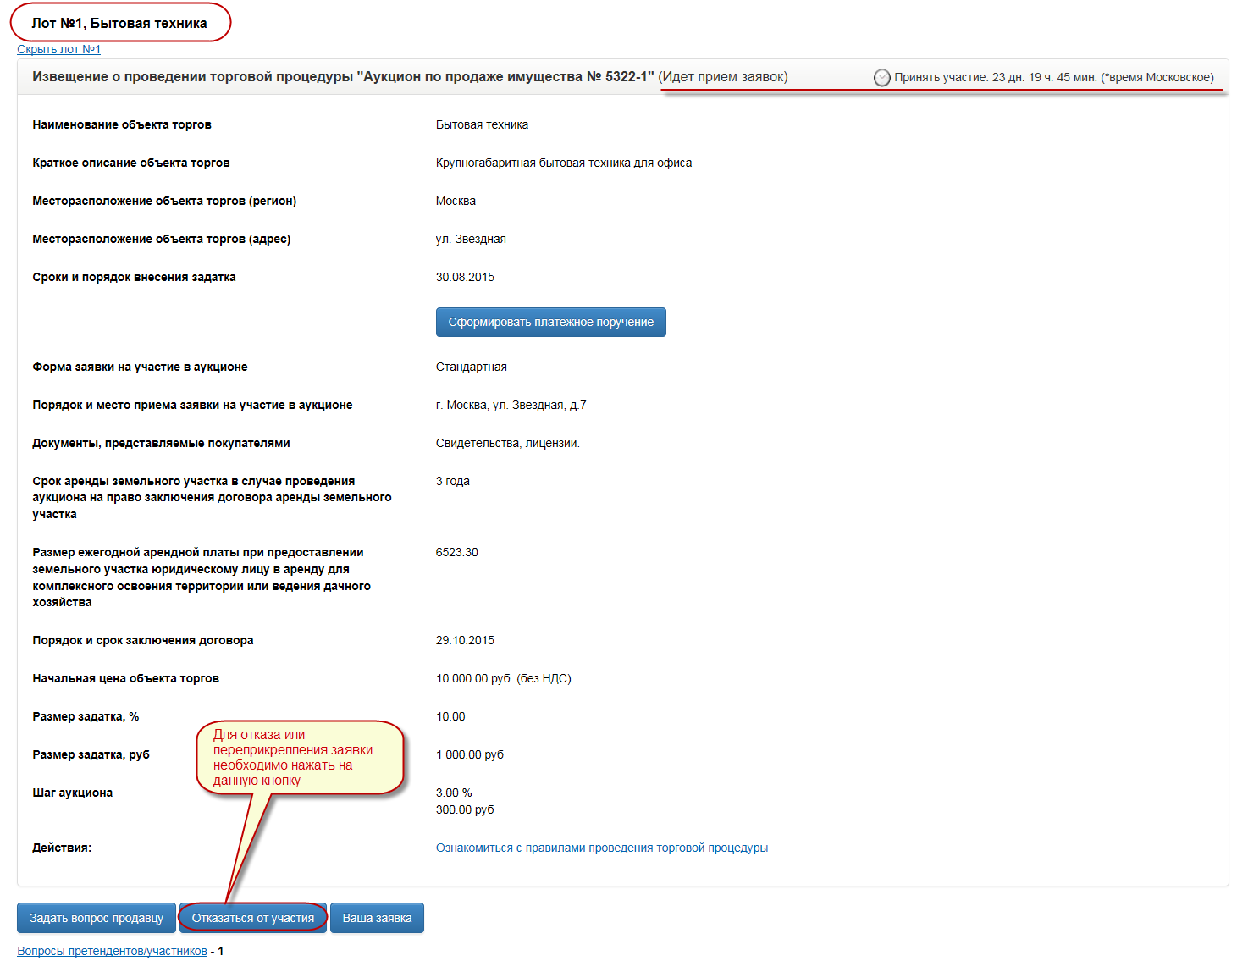
рис. 11.1
  - После нажатия кнопки «Отказаться от участия» появится форма создания уведомления об отзыве заявки на участие в торговой процедуре. Для отзыва заявки необходимо заполнить поля формы создания уведомления об отзыве заявки на участие в торговой процедуре и нажать на кнопку «Подтвердить» (рис. 11.2). Если претендент передумал отзывать заявку на участие в ТП, то он может нажать на кнопку «Отменить» (рис. 11.2).
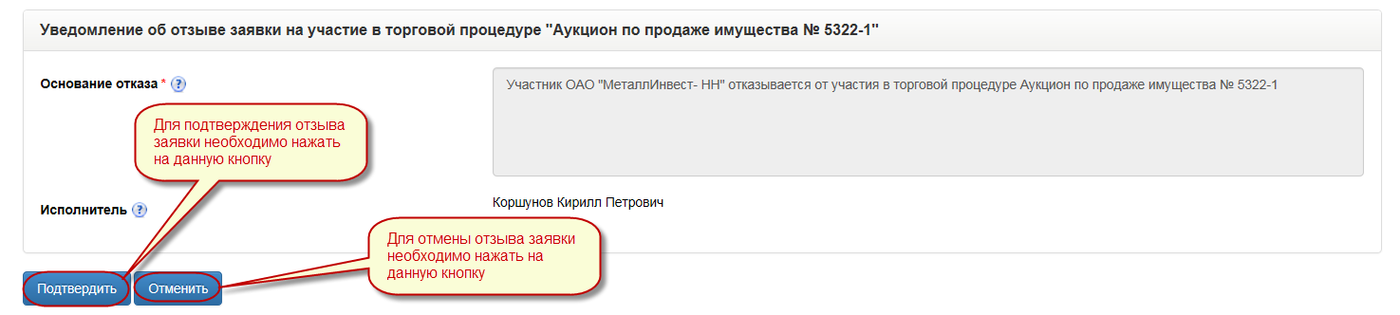
рис. 11.2
  - Форма создания уведомления об отзыве заявки содержит следующие поля:
- «Основание отказа» – автозаполняемое текстовое поле;
- «Исполнитель» – данное поле заполняется автоматически – это то лицо, с чьим именем и паролем был выполнен вход на электронную площадку.
  - После нажатия на кнопку «Подтвердить» ЭТП просит повторно подтвердить отказ претендента от участия в ТП (рис. 11.3).
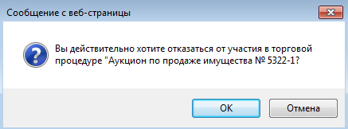
рис. 11.3
При нажатии на кнопку «Отмена» претендент возвращается к заполненному уведомлению об отзыве заявки на участие в ТП.
При нажатии кнопку «Ок» происходит отзыв заявки претендентом. Вверху, над вкладкой «Общая информация» ЭТП уведомит Участника о том, что произошел отзыв заявки: «Вы отказались от участия в торговой процедуре «Аукцион по продаже имущества № <Номер процедуры> - <Номер лота>»».

  - В случае отзыва заявки претендентом в колонке «Статус» в журнале регистрации поступления заявок (закладка «Заявки») и предложений участников для данной заявки будет указан статус «Отозвана» (рис. 11.4). Для организатора (только после даты окончания приема заявок) и для претендента, отозвавшего заявку, данный статус отображается в виде ссылки, при нажатии на которую появится всплывающее окно с основанием отзыва, указанным данным претендентом. Все остальные пользователи ЭТП не могут просматривать основания отзыва чужих заявок в журнале регистрации поступления заявок и предложений участников.
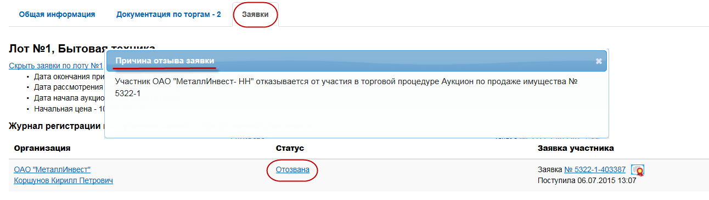
рис. 11.4
  - После отзыва заявки происходит автоматическое разблокирование денежных средств, направленных в счет обеспечения оплаты приобретаемого имущества, если в информации по извещению было указано перечисление задатка «На счет Оператора торговой площадки».
  - После отзыва заявки претендент может подать заявку заново.

Отправлять заявки с даты начала приема заявок до даты окончания приема заявок претендент может неограниченное количество раз, при условии отзыва ранее поданной заявки.

  - После наступления даты окончания приема заявок претендент не может подавать или отзывать заявки.

Протокол рассмотрения заявок
  - При наступлении даты и времени окончания срока рассмотрения заявок организатор должен сформировать и опубликовать на ЭТП протокол рассмотрения заявок, в котором он принимает решение о составе участников, которые допускаются к аукциону.
  - Протоколы формируются в ручном режиме и публикуются на вкладке «Протоколы» торговой процедуры по каждому лоту отдельно. В протоколе рассмотрения заявок организатор формирует решение о составе претендентов, допущенных к участию в торгах. Организатор может отказать в участии в ТП любому из претендентов, обосновав своё решение. У претендентов, которым было отказано в дальнейшем участии в аукционе в опубликованном на ЭТП протоколе рассмотрения заявок, автоматически разблокируются денежные средства, направленные в счет обеспечения оплаты приобретаемого имущества.
  - После публикации организатором протокола рассмотрения заявок претендент может просматривать его на вкладке «Протоколы» торговой процедуры.
  - Протокол рассмотрения заявок состоит из следующих блоков:
- Блок с общей информацией (содержит общую информацию о протоколе и торговой процедуре);
- Блок «Решение по вопросу №1: Рассмотрение заявок и определение участников торговой процедуры»;
- Блок «Решение по вопросу №2: утверждение протокола рассмотрения заявок в торговой процедуре «Аукцион № <Номер процедуры> - <Номер лота>» (Текст решения всегда равен «Утвердить протокол рассмотрения заявок в торговой процедуре «Аукцион по продаже имущества № <НОМЕР ПРОЦЕДУРЫ> - <НОМЕР ЛОТА>»;
- Блок «Состав комиссии» содержит информацию о членах комиссии, принимавших решение о допуске/отсутствии допуска претендентов к дальнейшему участию в ТП (отображается, только если организатор при формировании протокола воспользовался опцией «Оформить решение о допуске с привлечением членов комиссии») (рис. 12.1).
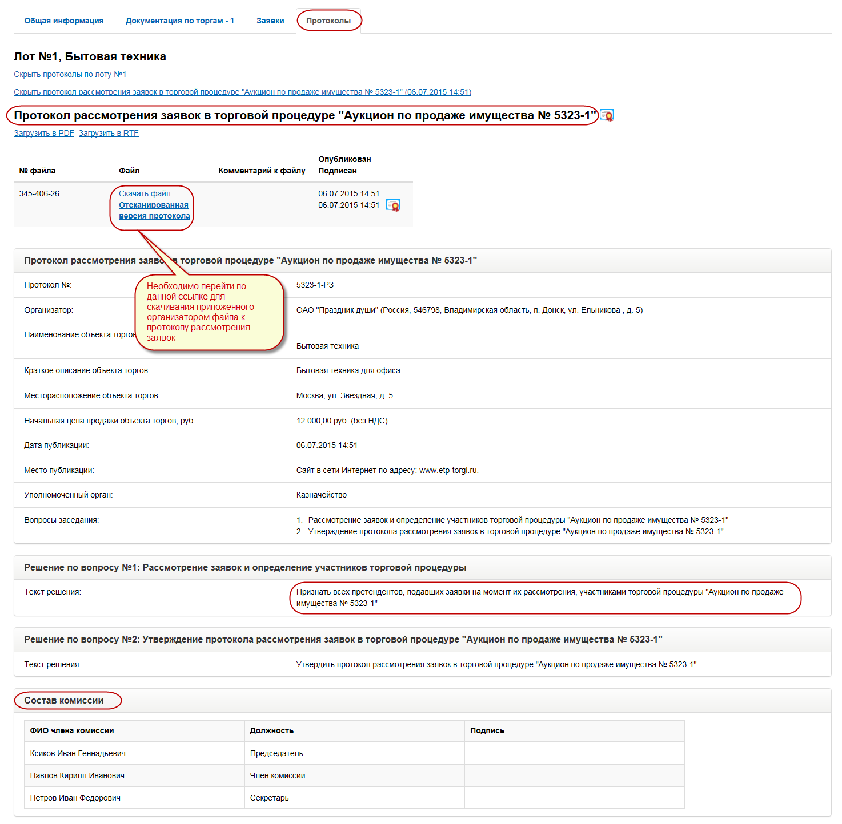
рис. 12.1
  - Если в опубликованном организатором протоколе рассмотрения заявок все претенденты были допущены к дальнейшему участию в торгах, то в тексте решения о рассмотрении заявок и определении участников ТП будет запись: «Признать всех претендентов, подавших заявки на момент их рассмотрения, участниками торговой процедуры «Аукцион по продаже имущества № <НОМЕР ПРОЦЕДУРЫ> - <НОМЕР ЛОТА>»» (рис. 12.1).

  - Если в протоколе рассмотрения заявок не все претенденты допущены к дальнейшему участию в аукционе, то в тексте решения о рассмотрении заявок и определении участников ТП в разделе «Решение по вопросу №1: Рассмотрение заявок и определение участников торговой процедуры» будет запись: «Отказать в допуске к участию в торгах». Под данной записью будут перечислены участники, которым отказали в дальнейшем участии в торгах с обоснование об отказе. Протокол рассмотрения заявок без привлечения комиссии с отказом одному претенденту в участии в аукционе имеет следующий вид (рис. 12.2):
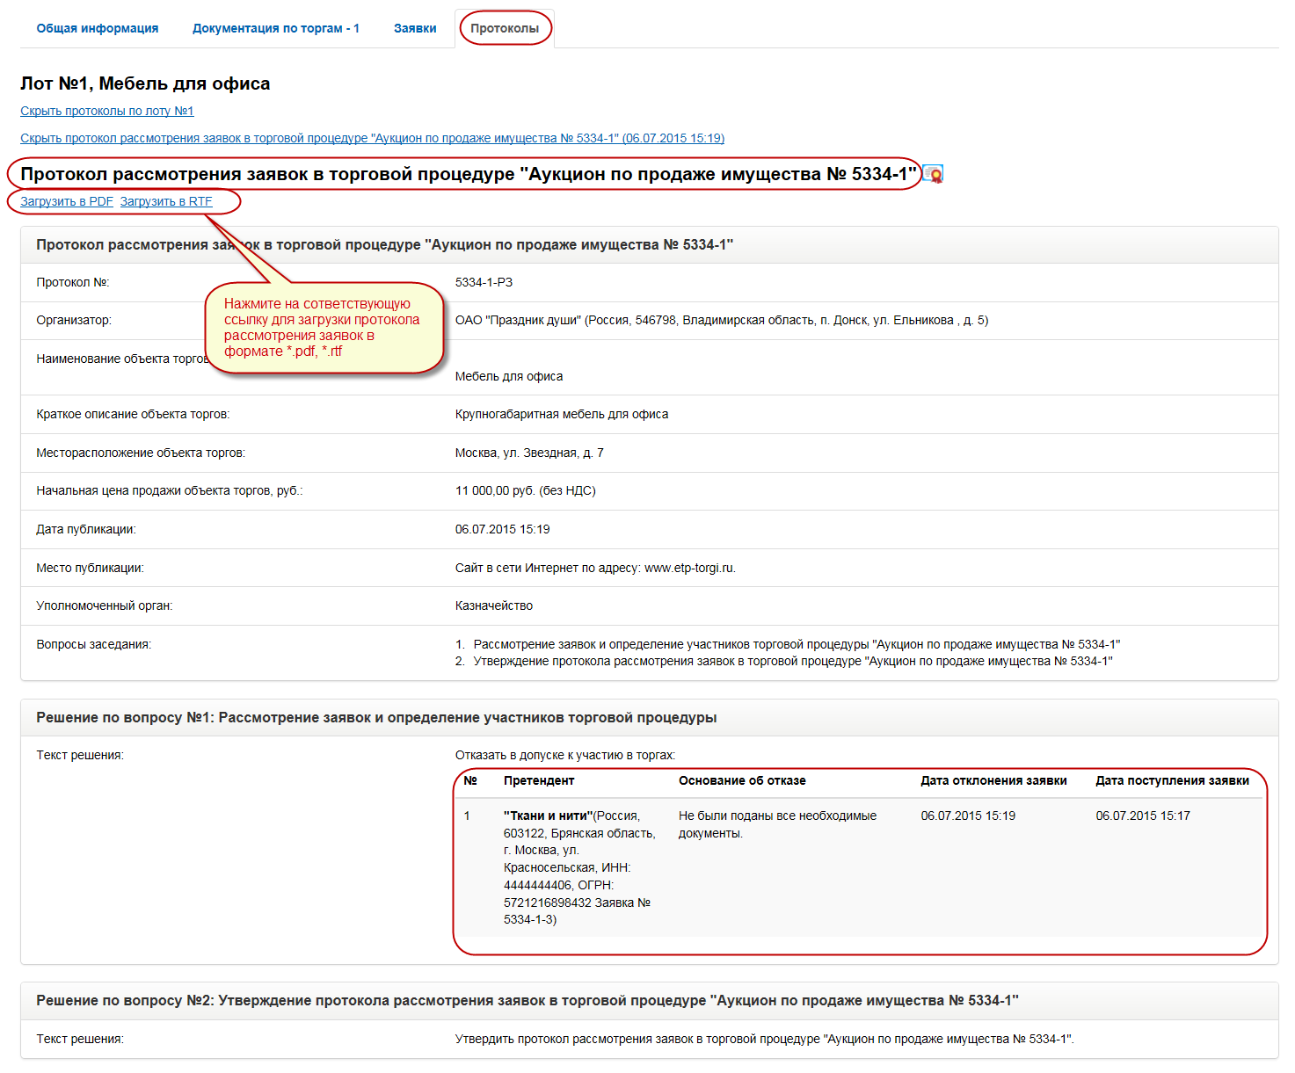
рис. 12.2
  - Претендент/участник может скачать протокол на рабочий компьютер, нажав на ссылку «Загрузить в PDF» или «Загрузить в RTF».

  - Организатор имеет возможность загрузки к протоколу рассмотрения заявок файла электронного документа, содержащего подписанный протокол или иной документ, прилагающийся к протоколу рассмотрения заявок. Пользователи смогут скачать его, перейдя по ссылке названия файла (рис. 12.1), только в случае если организатором в форме загрузки файла на электронную площадку был выставлен флажок «Публиковать файл протокола в открытой части». При выставленном флажке «Публиковать файл протокола в открытой части» прикрепленный файл будет доступен на просмотр и скачивание не только организатору, претендентам и участникам, но и не принимающим участие пользователям в данной ТП и даже незарегистрированному пользователю ЭТП. Если на странице «Загрузка документа» организатором не был выставлен флажок «Публиковать файл протокола в открытой части», то прикрепляемый файл будет доступен на просмотр только организатору.
  - При формировании протокола организатор может привлечь комиссию к принятию решения о допуске/отсутствии допуска претендентов к дальнейшему участию в торговой процедуре. В таком случае в протоколе рассмотрения заявок будет отображаться информация о составе комиссии и о принимаемом каждым членом комиссии решении (рис. 12.1).
В случае привлечения комиссии для принятия решения о допуске/отсутствии допуска претендента к дальнейшему участию в ТП по заявке претендента решения принимаются следующим образом:
- Решение «Допустить» принимается, если не менее 50% от общего количества членов комиссии приняли решение «Допустить»;
- Решение «Отказать» принимается, если более 50% от общего количества членов комиссии, принимавших решение о допуске претендента к участию в процедуре, приняли решение «Не допустить».

Журнал регистрации поступления заявок после публикации протокола рассмотрения заявок
  - Претендент/участник может просмотреть собственную поданную заявку и ее статус на ЭТП во вкладке «Заявки» извещения по ТП «Аукцион по продаже имущества». Участник может видеть также претендентов, которым организатор отказал в участии в аукционе в протоколе рассмотрения заявок (рис. 13.1):
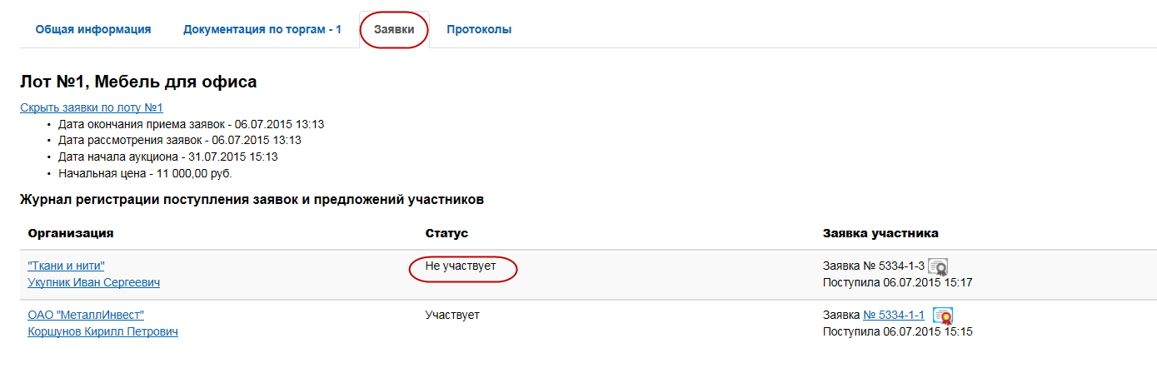
рис. 13.1
  - Претендент/участник может ознакомиться с причиной отзыва собственной заявки, нажав на ссылку «Отозвана» в колонке «Статус» (рис. 13.2):
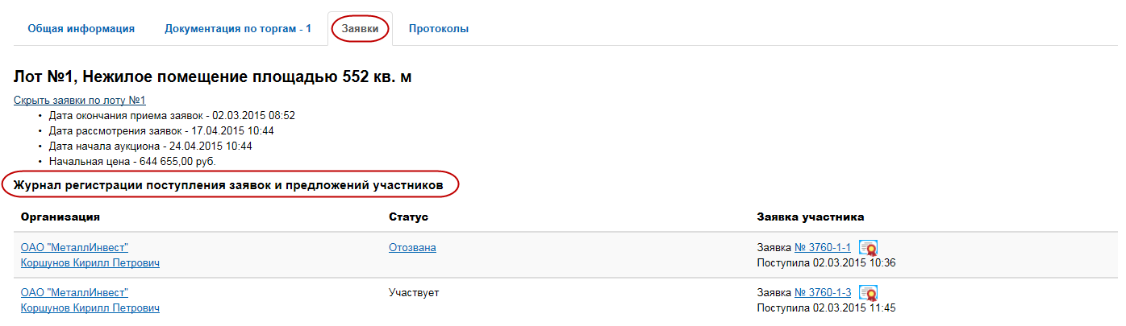
рис. 13.2

Аукцион
  - Согласно дате начала аукциона, выставленной в извещении по ТП организатором торгов, начинается аукцион. Сразу же после наступления даты начала аукциона каждый из допущенных до торгов участник получает возможность подавать ценовые предложения.
  - Подавать ценовые предложения участники могут во вкладке «Ход аукциона», которая появляется при наступлении даты начала аукциона. Вкладка «Ход аукциона» видна всем пользователям ЭТП (в том числе и не авторизованным) (рис. 14.1).
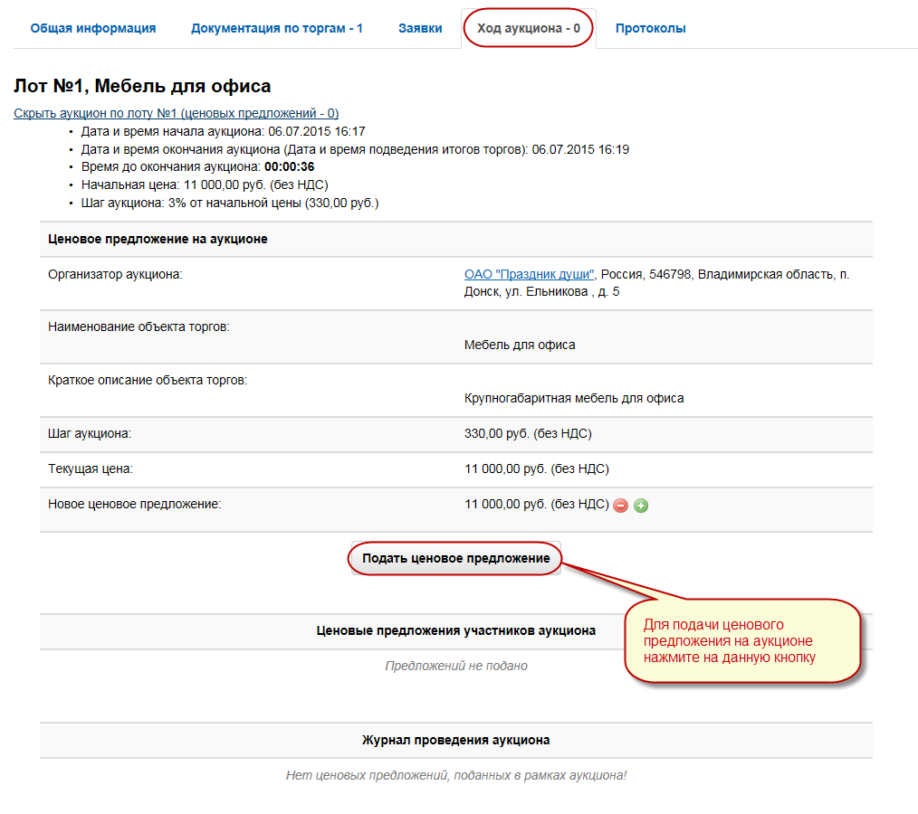
рис. 14.1
  - С момента начала аукциона участникам предлагается приобрести имущество по начальной цене, т.е. подать ценовое предложение, равное начальной цене.
  - Для отправки ценового предложения на электронную площадку необходимо нажать кнопку «Подать ценовое предложение», после чего ЭТП предложит подписать и отправить данное ценовое предложение (рис. 14.1).
  - Каждое ценовое предложение обязательно должно быть подписано ЭП. Не подписанное ЭП ценовое предложение не может быть отправлено на электронную площадку.
  - Для просмотра содержимого подписываемого документа необходимо нажать кнопку «Электронный документ» (рис. 14.2).
  - Для отмены подачи ценового предложения необходимо нажать кнопку «Отменить» (рис. 14.2).
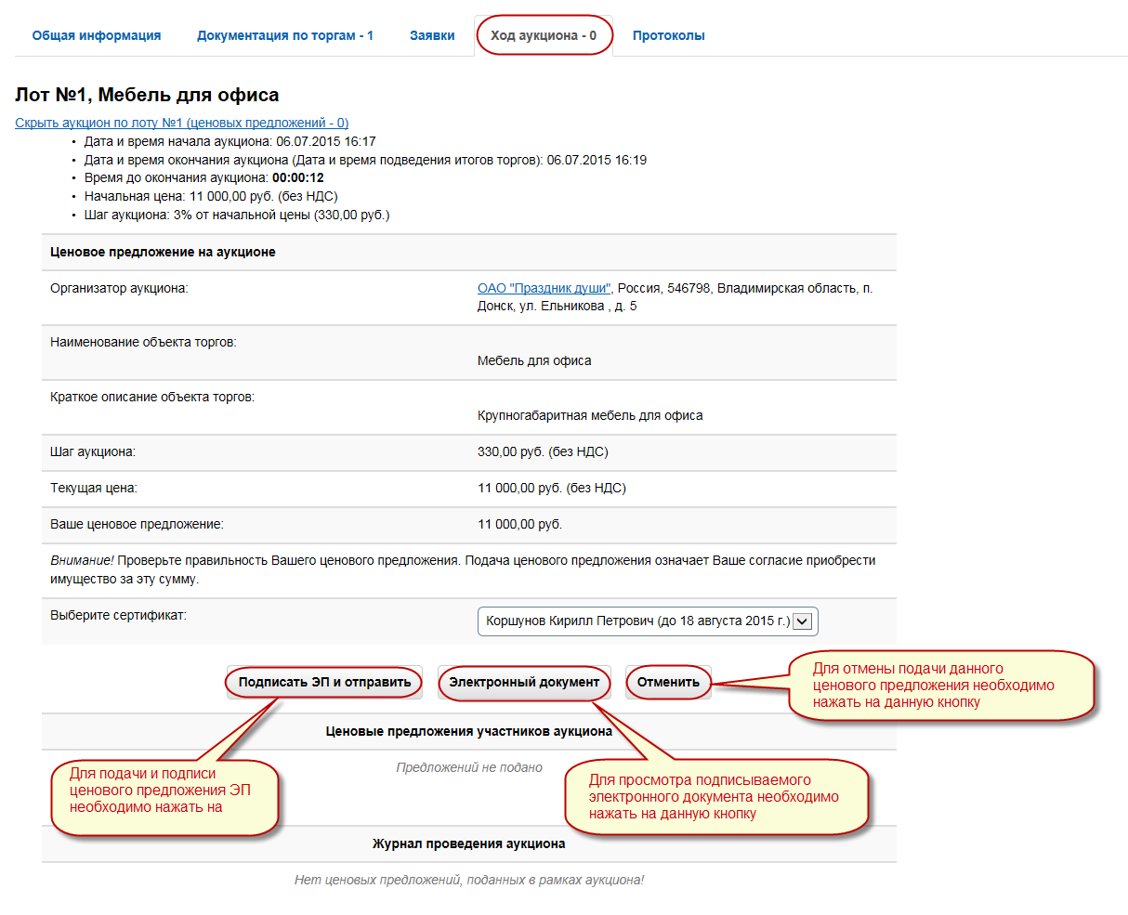
рис. 14.2
  - После нажатия кнопки «Подписать ЭП и отправить» (рис. 14.2) появится сообщение «Ваша ставка принята!». Поданное ценовое предложение фиксируется в таблицах «Ценовые предложения участников аукциона» и «Журнал проведения аукциона».

  - Поданные ценовые предложения отображаются на странице «Ход аукциона» в порядке их поступления в двух таблицах:
- «Ценовые предложения участников аукциона» – содержит только последние ценовые предложения, поданные каждым участником ТП;
- «Журнал проведения аукциона» – содержит полный список поданных в ходе аукциона ценовых предложений от всех участников.
  - Автоматически ЭТП проставляет «Новое начальное предложение» равное «Текущее начальное предложение» + «Шаг аукциона». Для изменения значения нового начального предложения необходимо воспользоваться значком - для уменьшения значения и значком - для увеличения значения. Увеличение/уменьшение значения при нажатии на данные значки происходит на шаг аукциона.
  - Если подано ценовое предложение о начальной цене, следующее ценовое предложение будет равно «Начальная цена» + N*«Шаг аукциона». Каждое последующее ценовое предложение должно быть равно «Последняя поданная цена» + N*«Шаг аукциона».
  - При попытке подать ценовое предложение меньшее или равное текущему ценовому предложению появится сообщение об ошибке «Ваше ценовое предложение было перекрыто».
  - Участник аукциона может подавать новое ценовое предложение сразу же после подачи своего предыдущего, не дожидаясь подачи предложения от конкурентов.
  - Победителем аукциона признается участник, предложивший наиболее высокую цену имущества.
  - Если в течение заданного в извещении времени подачи первого ценового предложения поступило предложение о начальной цене объекта торгов, то время для представления следующих предложений об увеличенной на «шаг аукциона» цене имущества задается равным заданному в извещении времени подачи последующих ценовых предложений. При поступлении следующих предложений время завершения аукциона продлевается на заданное время после каждого поданного предложения. Если в течение заданного в извещении периода времени подачи последующих ценовых предложений после представления последнего предложения о цене имущества следующее предложение не поступило, аукцион с помощью программных средств электронной площадки завершается. В этом случае временем окончания представления предложений о цене имущества является время завершения аукциона.
  - Если ни один из участников аукциона не подал предложение о начальной цене объекта имущества, то по истечении заданного в извещении периода времени подачи первого ценового предложения аукцион завершается и признается несостоявшимся.
  - Если к участию в аукционе было допущено более одного участника и в ходе аукциона было подано хотя бы одно ценовое предложение, аукцион признается состоявшимся, победителем объявляется участник, подавший данное ценовое предложение.
  - После наступления даты окончания аукциона участники не могут подавать ценовые предложения (рис. 14.4). Во вкладке «Ход аукциона» ЭТП выведет красным цветом сообщение: «Аукцион завершен!».
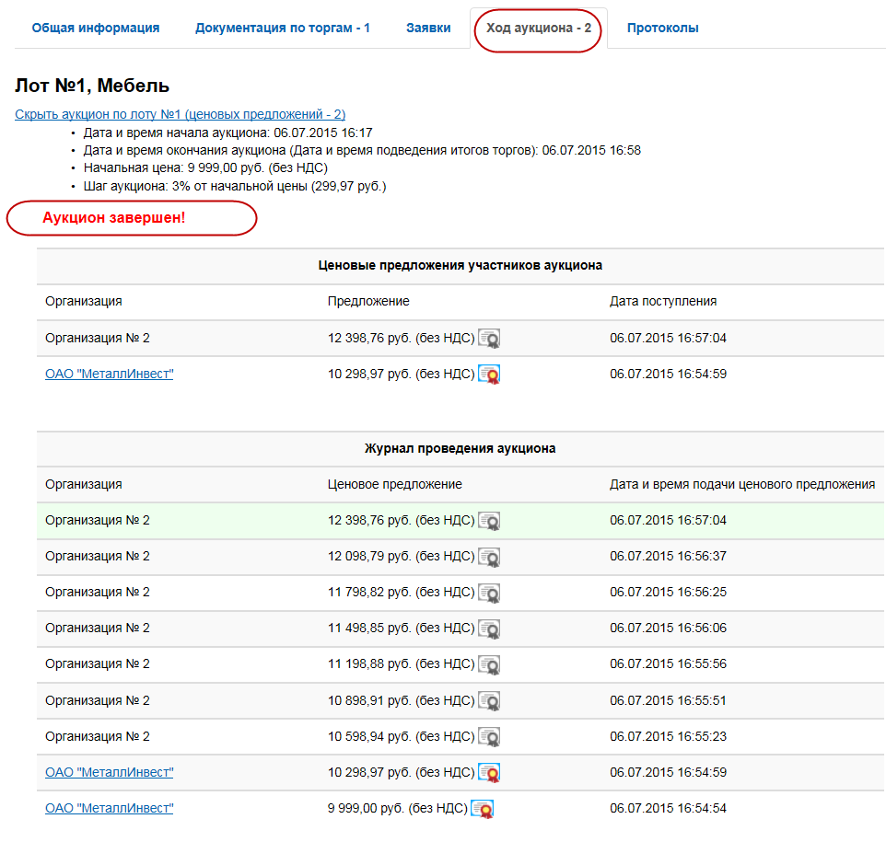
рис. 14.4
  - До публикации организатором протокола об итогах аукциона участник видит название своей организации полностью, а также может просмотреть данные своего сертификата, которым было подписано сделанное ценовое предложение. Названия организаций-конкурентов от него скрыты: они представлены в виде «Организация № <%номер организации%» и т.д. (рис. 14.4).
  - После публикации протокола об итогах аукциона во вкладке «Ход аукциона» появится ссылка «Загрузить в PDF», при нажатии на которую происходит выгрузка журнала проведения аукциона на компьютер пользователя в формате *.pdf. Данная ссылка отображается для всех пользователей (в том числе и для неавторизованных) (рис. 14.5).
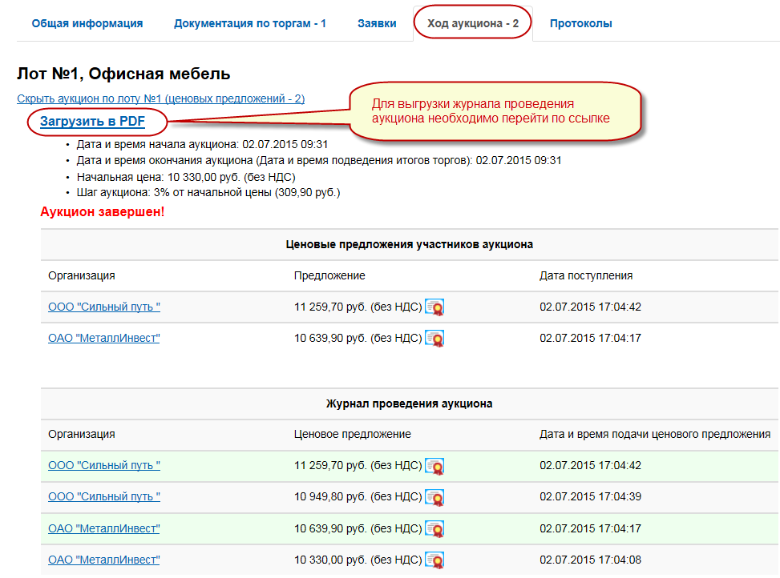
рис. 14.5
После публикации протокола об итогах аукциона на вкладке «Ход аукциона» участнику доступны для просмотра наименования организаций-конкурентов (рис. 14.5).

Завершение ТП
  - После завершения аукциона организатору необходимо опубликовать протокол об итогах аукциона. Черновик протокола об итогах аукциона формируется автоматически.
  - Победителем признается участник, предложивший наиболее высокую цену имущества.
  - Черновик протокола об итогах аукциона, содержащий цену объекта торгов, предложенную победителем, и удостоверяющий право победителя на заключение договора купли-продажи имущества, должен быть подписан ЭП и опубликован организатором на ЭТП.
  - Все протоколы торговой процедуры можно просмотреть на вкладке «Протоколы».
  - Организатор может загрузить к протоколу об итогах аукциона файл электронного документа, содержащий подписанный протокол или иной файл, содержащий информацию по данному протоколу. Пользователи могут скачать данный файл после публикации протокола, только в случае если организатор на странице подгрузки документа выставил флажок «Публиковать файл протокола в открытой части» (рис. 15.1).
  - Протокол об итогах аукциона состоит из следующих блоков (рис. 15.1):
- Блок с общей информацией содержит общую информацию о протоколе и торговой процедуре;
- Блок «Решение по вопросу №1: «Формулировка вопроса»». Формулировка вопроса и текст решения могут различаться в зависимости от результатов проведения ТП:
- Решение по вопросу №1: Определение победителей торговой процедуры «Аукцион по продаже имущества № <НОМЕР ПРОЦЕДУРЫ> - <НОМЕР ЛОТА>»;
- Решение по вопросу №1: Принятие решения о признании торговой процедуры «Аукцион по продаже имущества № <НОМЕР ПРОЦЕДУРЫ> - <НОМЕР ЛОТА>» несостоявшейся;
- Решение по вопросу №1: Принятие решения об отказе от дальнейшего проведения торговой процедуры «Аукцион по продаже имущества № <НОМЕР ПРОЦЕДУРЫ> - <НОМЕР ЛОТА>».

- Блок «Решение по вопросу №2: Утверждение протокола об итогах аукциона в торговой процедуре «Аукцион по продаже имущества № <НОМЕР ПРОЦЕДУРЫ> - <НОМЕР ЛОТА>»» (В протоколе об итогах аукциона всегда выводится следующий текст решения: «Утвердить протокол об итогах аукциона в торговой процедуре «Аукцион по продаже имущества № <НОМЕР ПРОЦЕДУРЫ> - <НОМЕР ЛОТА>»».
  - Если ТП состоялась, вопрос №1 имеет формулировку «Определение победителей торговой процедуры «Аукцион по продаже имущества № <НОМЕР ПРОЦЕДУРЫ> - <НОМЕР ЛОТА>»», в тексте решения по вопросу №1 указываются участники, принимавшие участие в аукционе, и победитель торгов (рис. 15.1).
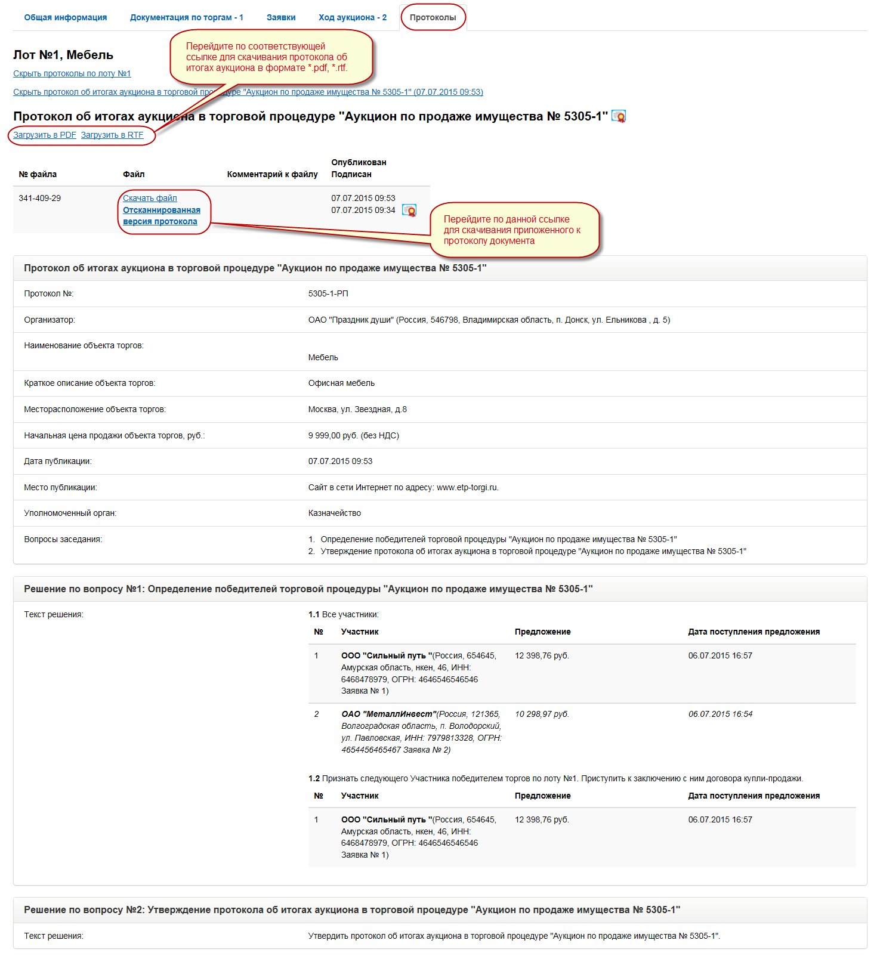
рис. 15.1

  - При публикации организатором протокола об итогах аукциона победителю направляется уведомление о признании его победителем. Заблокированные на лицевом виртуальном счете победителя денежные средства (в случае указания в извещении по ТП перечисления суммы задатка «На счет Оператора торговой площадки») в счет обеспечения оплаты приобретаемого имущества перечисляются автоматически после внесения организатором сведений о договоре на электронной площадке. Остальным участникам, которые принимали участие в ТП, но не были признаны ее победителем, заблокированные на их лицевом виртуальном счете денежные средства в счет обеспечения оплаты приобретаемого имущества автоматически разблокируются и переходят в свободные средства участника.
  - Решение о признании аукциона несостоявшимся также оформляется протоколом об итогах аукциона.
  - ТП «Аукцион по продаже имущества», по которым организатором уже опубликован протокол об итогах аукциона, можно просмотреть в реестре имущественных торгов (Все торги->Реестр имущественных торгов). Для облегчения поиска необходимого аукциона по продаже имущества необходимо отсортировать торги, перейдя по «Продажа имущества» (рис. 6.1). ТП «Аукцион по продаже имущества», по которым уже был сформирован протокол об итогах аукциона будут находиться в одном из следующих статусов:
- «На подписании договора», если торговая процедура состоялась и выбран победитель торгов из нескольких участников, подавших ценовые предложения на этапе аукциона, но организатором еще не опубликованы на ЭТП сведения о заключении договора;
- «Торговая процедура не состоялась», в случае несостоявшихся торгов;
- «Торговая процедура состоялась, выбран победитель», в случае завершенной ТП с победителем.
  - Информацию о завершенных процедурах, в которых пользователь принимал участие, он может также просмотреть в разделе «Торги с вашим участием» личного кабинета. Для облегчения поиска необходимого аукциона по продаже имущества необходимо отсортировать торги, перейдя по ссылке «Продажа имущества».

Вывод свободных денежных средств виртуального лицевого счета
  - Участники имеют возможность осуществить вывод свободных денежных средств, направленных для обеспечения участия в ТП «Аукцион по продаже имущества» на ЭТП.
  - В случае отказа от участия в ТП заблокированные денежные средства автоматически попадают на счет свободных денежных средств виртуального лицевого счета участника, тем самым пополняя сумму свободных денежных средств на виртуальном лицевом счету, присутствующих до этого.
  - Для осуществления вывода свободных денежных средств, направленных для обеспечения участия в торговых процедурах на ЭТП участнику необходимо:
- Зайти в личный кабинет;
- Выбрать закладку «Рабочий стол»;
- Выбрать раздел «Обеспечение» и перейти в нем по ссылке «Состояние лицевого счета» (рис. 16.1);
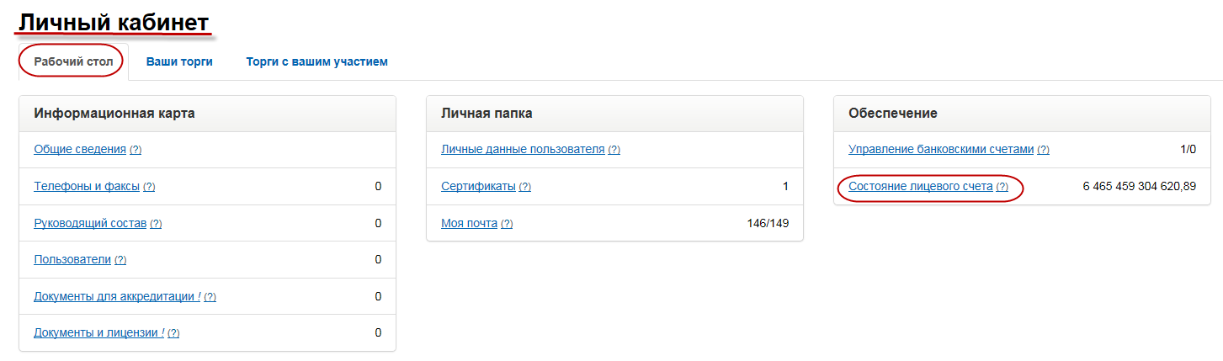
рис. 16.1
- Выбрать вкладку «Вывести средства»;
- Заполнить заявление на вывод свободных денежных средств с виртуального лицевого счета (рис. 16.2);
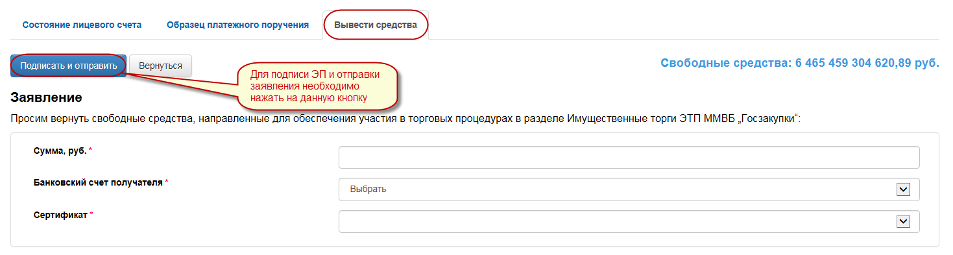
рис. 16.2
- Ввести сумму, которую необходимо вывести со счета свободных средств виртуального лицевого счета участника;
- Выбрать нужный счет из выпадающего списка банковских счетов получателя (У участника обязательно должен присутствовать хотя бы один банковский счет во вкладке «Активные банковские счета» в подразделе «Управление банковскими счетами» раздела «Обеспечение» в личном кабинете участника);
- Осуществить выбор сертификата из имеющихся;
- Нажать на кнопку «Подписать и отправить»;
- ЭТП оповестит участника о том, что создан исходящий платеж на вывод средств (рис. 16.3).
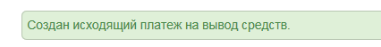
рис. 16.3
  - После создания исходящего платежа на вывод средств с виртуального лицевого счета сумма денежных средств переходит в списанные средства виртуального лицевого счета, а сумма свободных средств уменьшается на сумму выведенных средств.
  - Далее после обработки исходящего платежа оператором ЭТП необходимая сумма будет возвращена участнику.

Нестандартные ситуации в ходе аукциона
  - Аукцион признается несостоявшимся в следующих случаях:
- Не было подано ни одной заявки на участие в аукционе по данному лоту ТП;
- Всем претендентам отказано в протоколе рассмотрения заявок или допущен до участия только один участник;
- Не было подано ни одного ценового предложения участниками на этапе аукциона.
  - Если не было подано ни одной заявки на участие в аукционе по данному лоту ТП, то в протоколе об итогах аукциона (рис. 17.1):
- В поле «Принятое решение» должен присутствовать текст: «Признать торги несостоявшимися»;
- В поле «Основание» должен присутствовать текст: «Было подано менее одной заявки».
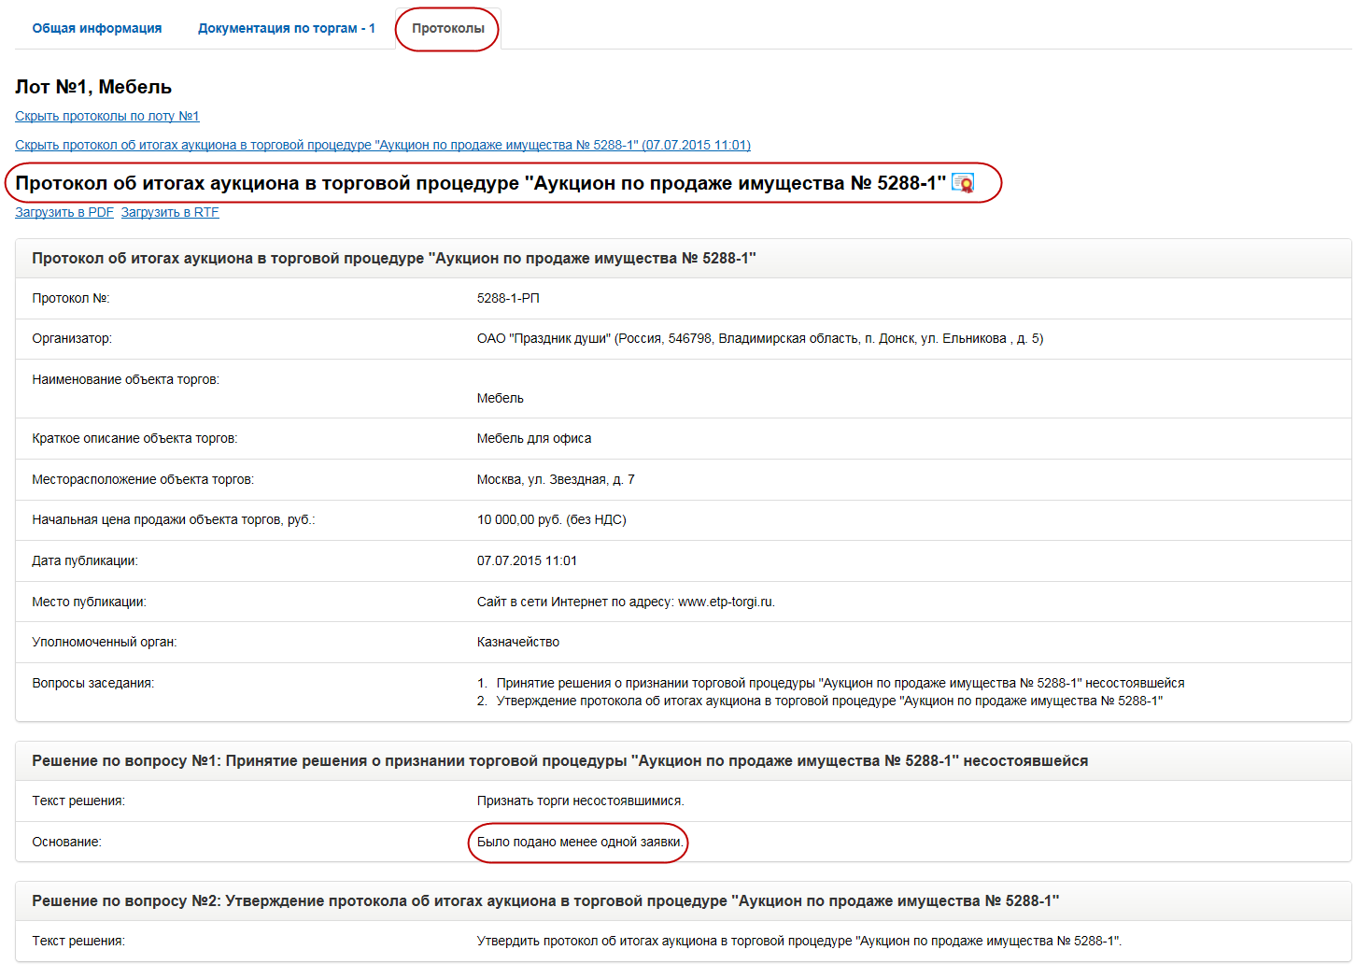
рис. 17.1
  - Если среди нескольких претендентов, подавших заявки на участие в аукционе, в протоколе рассмотрения заявок до участия в аукционе был допущен организатором только один единственный участник, то в протоколе об итогах аукциона (рис. 17.2):
- В поле «Принятое решение» должен присутствовать текст: «Признать торги несостоявшимися»;
- В поле «Основание» должен присутствовать текст: «Только одна заявка признана соответствующей требованиям».
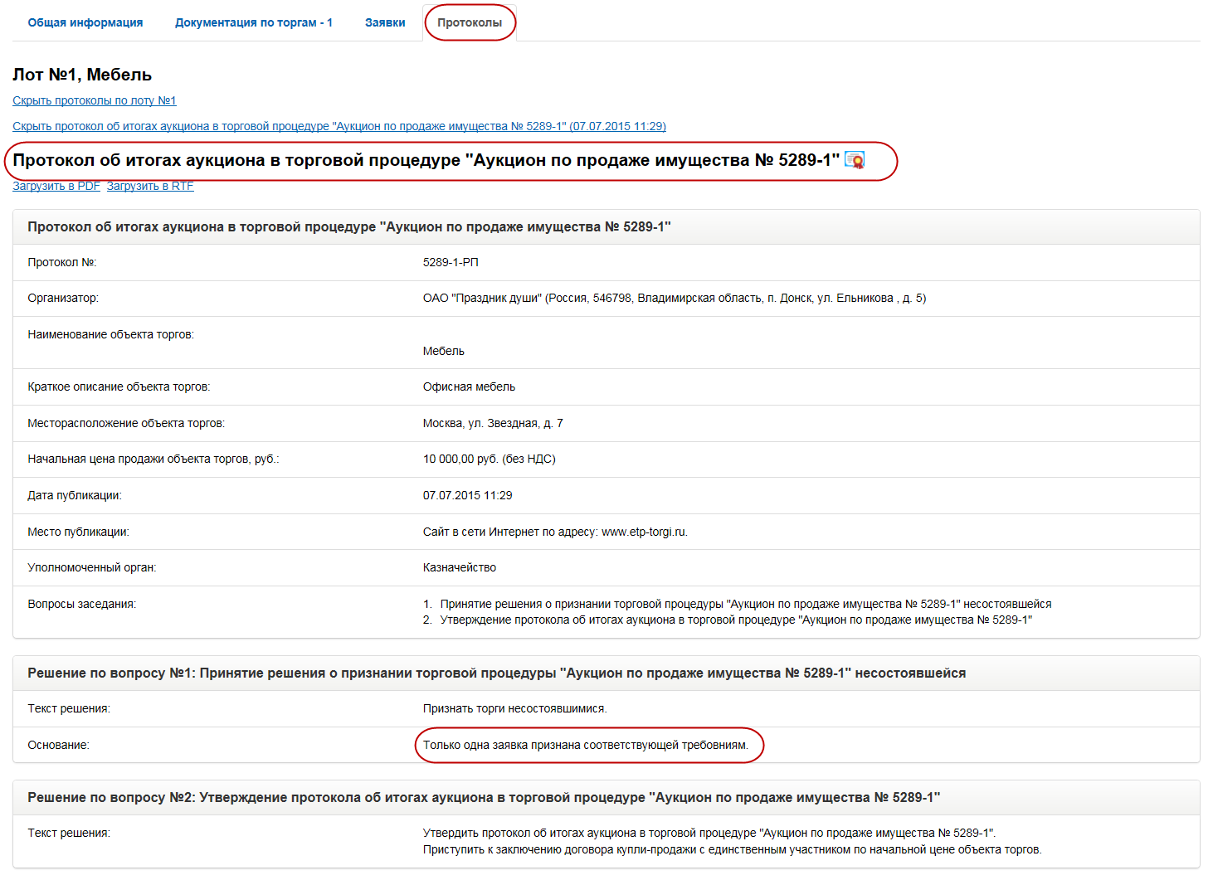
рис. 17.2
  - Если в протоколе рассмотрения заявок организатором не был допущен до участия в аукционе ни один из претендентов, то в протоколе об итогах аукциона (рис. 17.3):
- В поле «Принятое решение» должен присутствовать текст: «Признать торги несостоявшимися»;
- В поле «Основание» должен присутствовать текст: «Заявок, допущенных к участию в торгах не предоставлено».
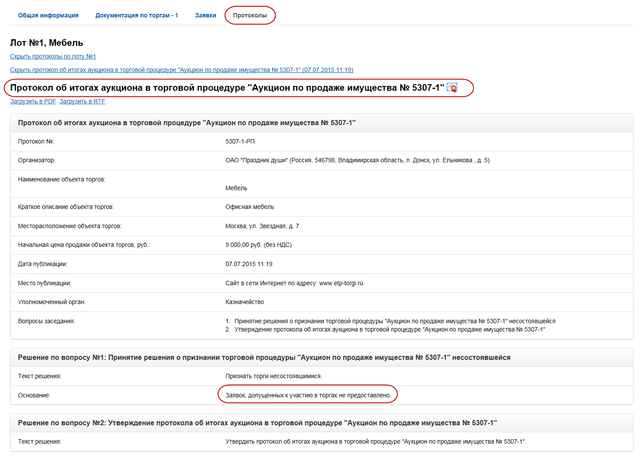
рис. 17.3
  - Если на этапе аукциона ни один из допущенных до аукциона участников не подал ценового предложения, то в протоколе об итогах аукциона (рис. 17.4):
- В поле «Принятое решение» отображается следующее решение по данному лоту ТП: «Признать торги несостоявшимися»;
- В поле «Основание» отображается следующий текст: «Ни один из участников аукциона не подал ценовое предложение».
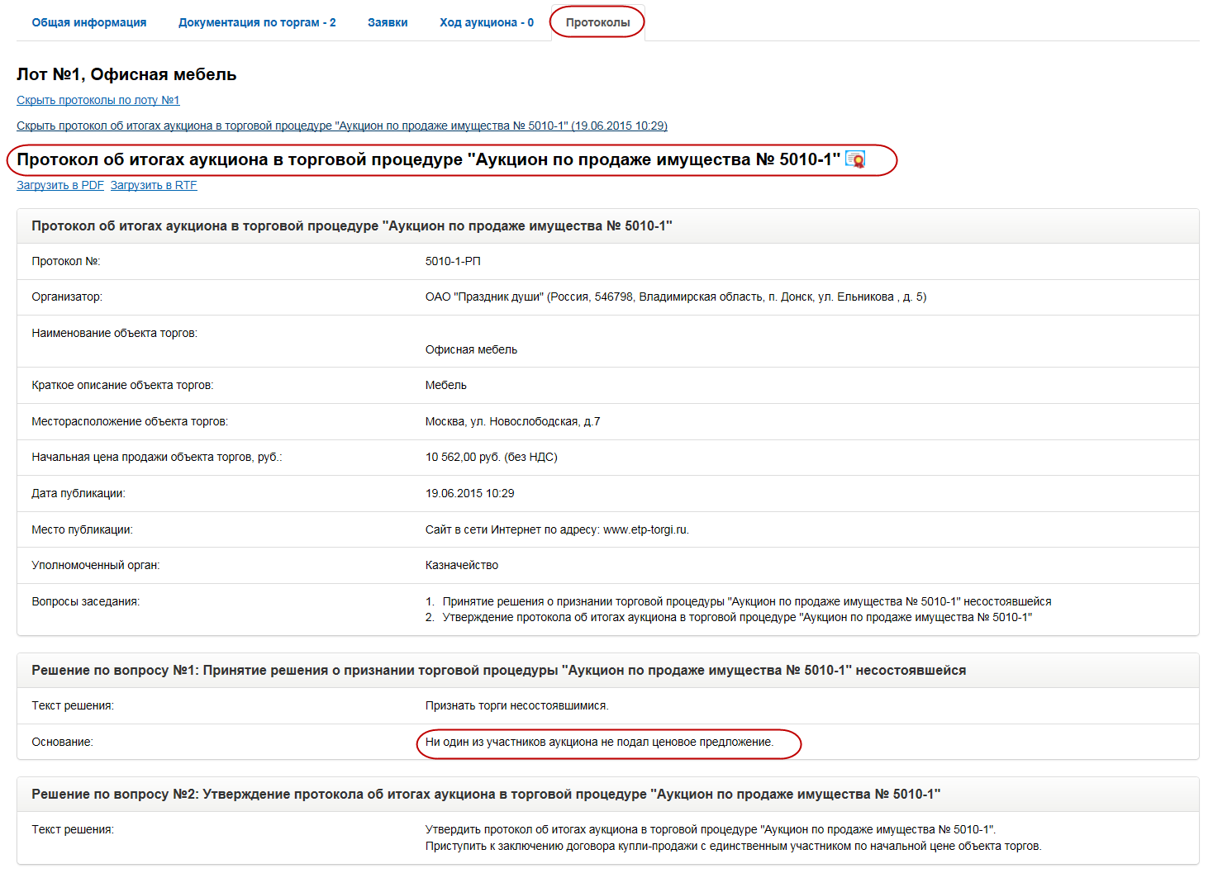
рис. 17.4

  - Организатор имеет возможность в любой момент после публикации извещения о проведении ТП и до момента публикации протокола об итогах аукциона отказаться от проведения ТП с обоснованием принятого решения. Решения об отказе от проведения ТП оформляется в извещение об отказе от проведения торговой процедуры. Претендент/участник может просмотреть опубликованное на ЭТП извещение об отказе от проведения торговой процедуры «Аукцион по продаже имущества № <НОМЕР ПРОЦЕДУРЫ> - <НОМЕР ЛОТА>», перейдя к нему по ссылке «Показать извещение об отказе от проведения торговой процедуры «Аукцион по продаже имущества № <НОМЕР ПРОЦЕДУРЫ> - <НОМЕР ЛОТА>»» во вкладке «Протоколы» (рис. 17.5):
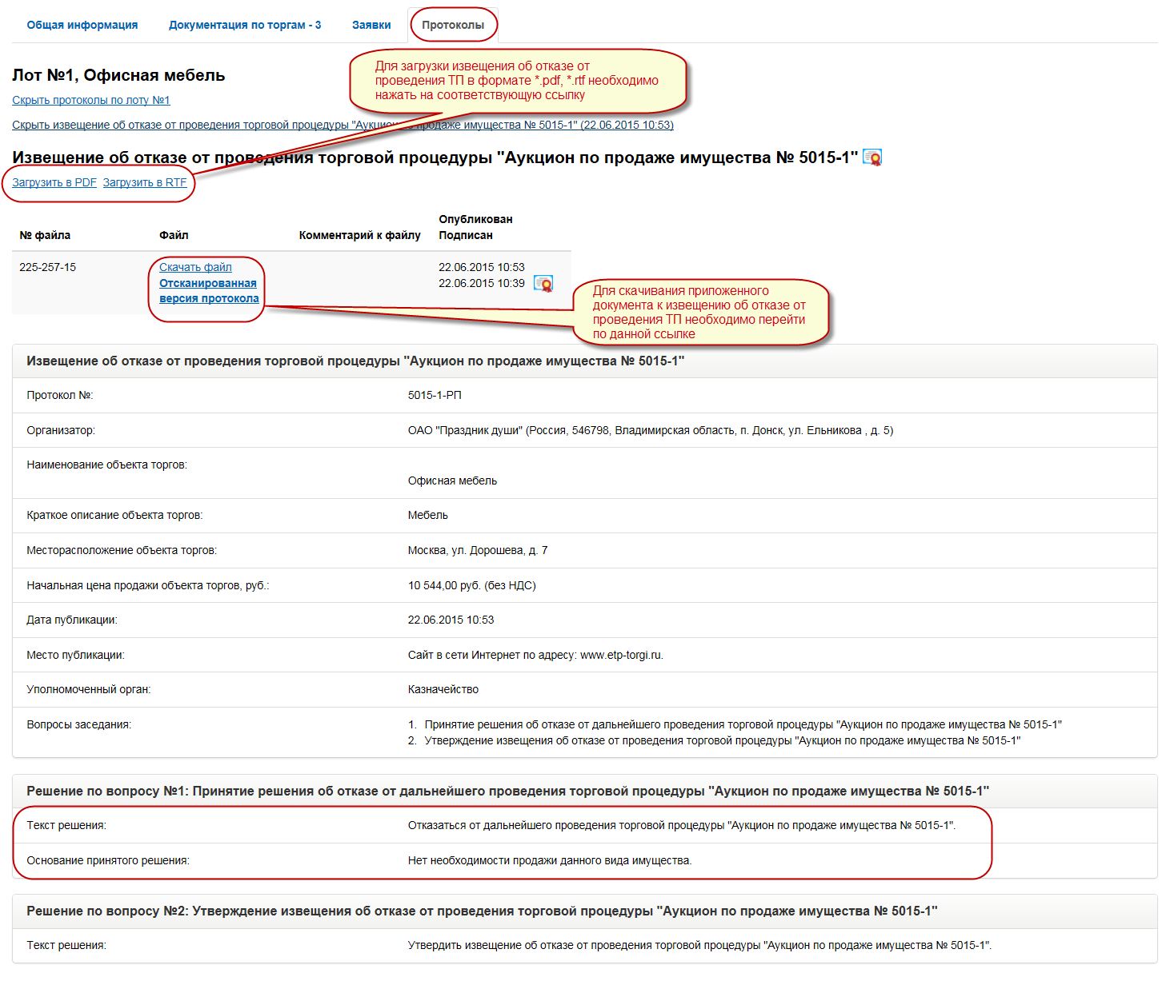
рис. 17.5

Системные сообщения
  - В течение всего времени проведения процедуры участник получает сообщения обо всех существенных этапах её проведения по внутрисистемной почте и на личный e-mail, указанный в личных данных пользователя.
Участник в ходе торговой процедуры получает уведомления в случае наступления следующих событий:
- Подана заявка на участие в ТП;
- Отозвана заявка;
- Отклонение заявки (с текстом основания отказа);
- Опубликован протокол рассмотрения заявок (если данным претендентом была подана заявка);
- Получен ответ от организатора на ранее заданный вопрос;
- Наступление даты и времени окончания приема заявок;
- Наступление даты и времени начала аукциона;
- Завершен аукцион (рассылка только победителю торгов);
- Публикация протокола об итогах аукциона;
- Отказ организатора от лота (если поданная ранее заявка не была отозвана претендентом).
  - Также при проведении ТП участник получает дополнительные сообщения на внутрисистемную почту при совершении операций с виртуальным лицевым счетом:
- О блокировании и разблокировании денежных средств на виртуальном лицевом счете;
- О зачислении и выводе денежных средств на виртуальный лицевой счет;
- О перечислении средств организатору торгов, если участник признан победителем торгов.
  - Полученные уведомления можно просмотреть в личном кабинете во вкладке «Рабочий стол» в разделе «Личная папка» в подразделе «Моя почта», либо активировав ссылку «Сообщения» на любой из страниц ЭТП (рис. 18.1).
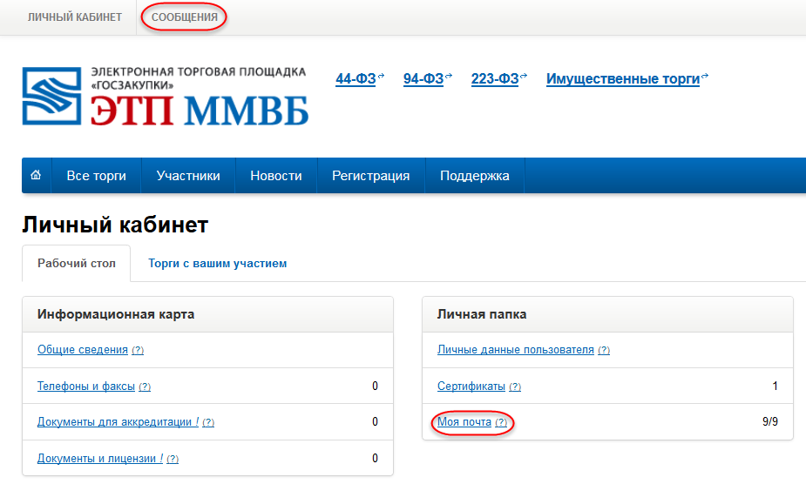
рис. 18.1
  - Для просмотра входящих сообщений от ЭТП необходимо перейти во вкладку «Входящие сообщения от системы» подраздела «Моя почта». Вкладка «Входящие сообщения от системы» содержит сообщения, отправленные данному пользователю Электронной площадки обо всех существенных событиях в торговой процедуре, в которых он участвует, о зачислении и выводе свободных денежных средств с виртуального лицевого счета пользователя, о подаче и отзыве заявки на участие в ТП, о блокировке и разблокировке денежных средств и т.д.
Все входящие сообщения располагаются в табличном списке. Таблица входящих сообщений состоит из следующих колонок (рис. 18.2):
- Колонка «Тема» содержит ссылки с темами сообщений, при нажатии на которые открывается содержание сообщений;
- Колонка «От кого» содержит наименования отправителей сообщений;
- Колонка «Отправлено» содержит даты отправления сообщений адресату;
- Колонка «Прочитано» содержит даты прочтения сообщений или статусы «Не прочитано», если сообщения не были прочитаны.
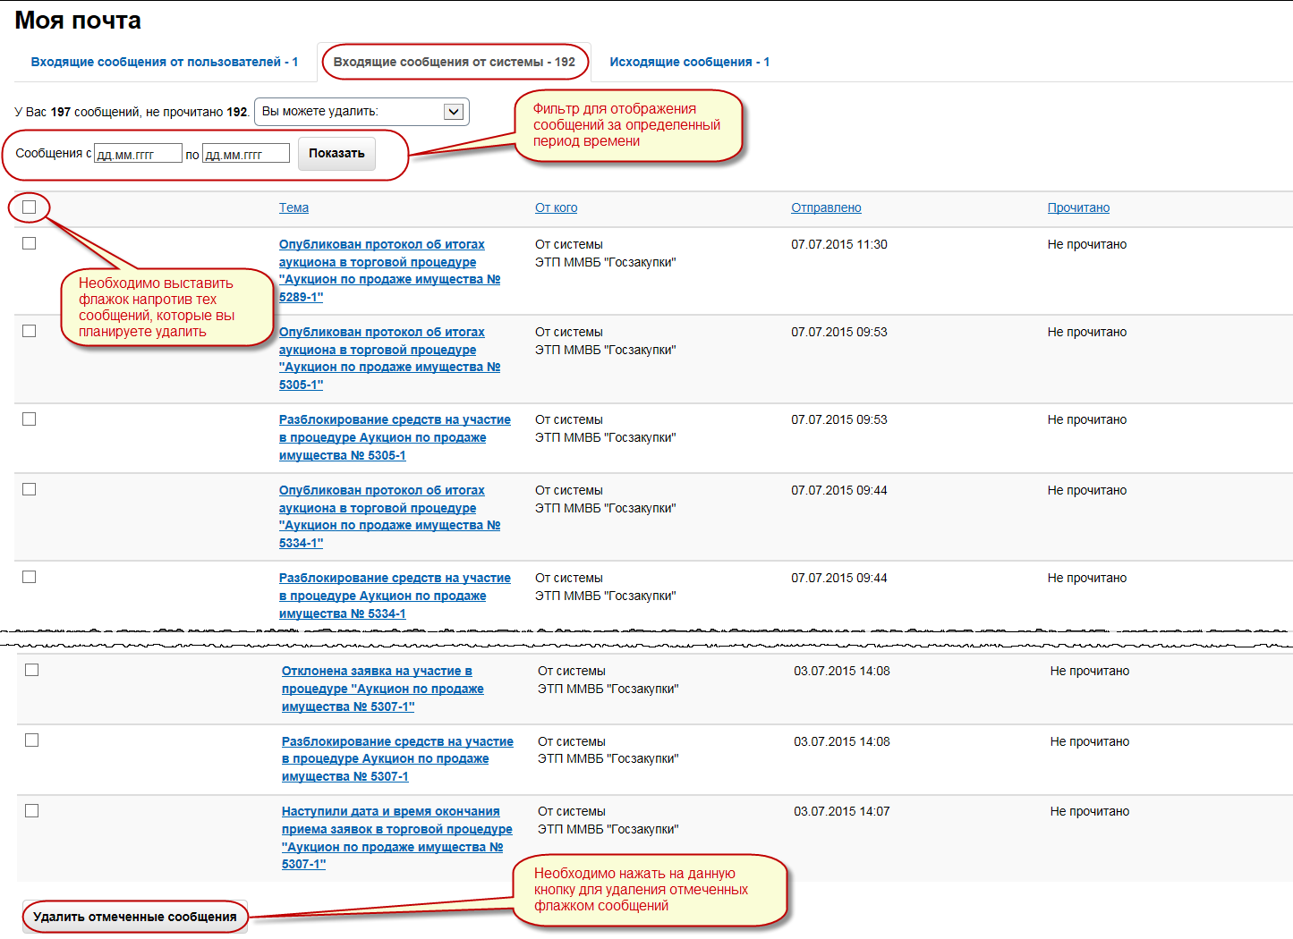
рис. 18.2
  - На вкладках «Входящие сообщения от пользователей», «Входящие сообщения от системы», «Исходящие сообщения» в разделе «Моя почта» есть возможность вывода сообщений за определенный период времени при помощи фильтра (рис. 18.2).
  - Также на данных вкладках предусмотрена возможность удаления писем по следующим категориям:
- Все сообщения;
- Все прочитанные сообщения;
- Все непрочитанные сообщения.
Для удаления писем по данным категориям необходимо выбрать нужную категорию в выпадающем списке и подтвердить удаление во всплывающем окне (рис. 18.3).
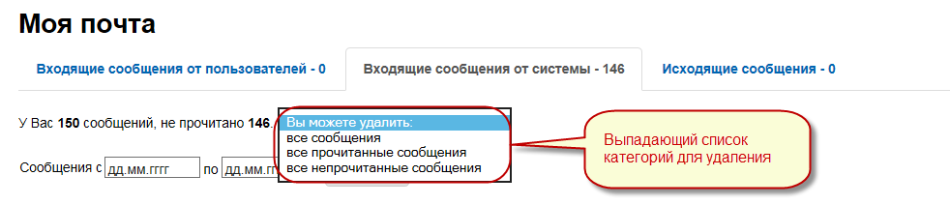
рис. 18.3
  - Вкладка «Исходящие сообщения» раздела «Моя почта» содержит сообщения, отправленные пользователем внутри ЭТП.
  - Вкладка «Входящие сообщения от пользователей» содержит сообщения, отправленные данному пользователю другими пользователями ЭТП. В данной вкладке также можно просмотреть ответы организатора на заданные Вами ему вопросы.

Контакты оператора ЭТП
  - По всем вопросам работы Национальной электронной площадке можно обращаться:
- по
Телефону | +7 (495) 146-82-92
факсу | +7 (495) 213-32-55

- использованием функционала «Обратная связь» Главного меню сайта; значения автоматически заполняемых для авторизованного пользователя полей «e-mail» и «телефон» можно изменять.
  - Консультационная поддержка осуществляется в рабочие дни с 09:00 до 18:00 (время московское).

